MANAJEMEN PENYIARAN CHANNEL YOUTUBE RADAR SOLO TV DALAM MENGHADAPI PERSAINGAN MEDIA DI SURAKARTA

SKRIPSI
Diajukan kepada Fakultas Ushuluddin dan Dakwah
Institut Agama Islam Negeri Surakarta
Untuk Memenuhi Sebagian Persyaratan Guna Memperoleh Gelar Sarjana Sosial

Oleh :
FATA DZUHRI NUR FAIZ
NIM : 16.12.1.1.124

PROGRAM STUDI KOMUNIKASI DAN PENYIARAN ISLAM
FAKULTAS USHULUDDIN DAN DAKWAH
INSTITUT AGAMA ISLAM NEGERI SURAKARTA
2020

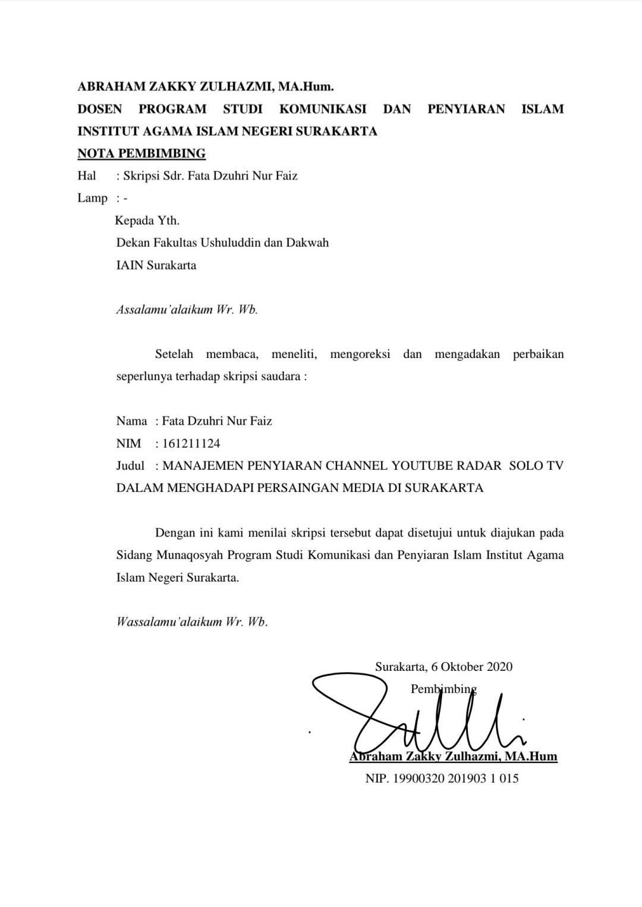

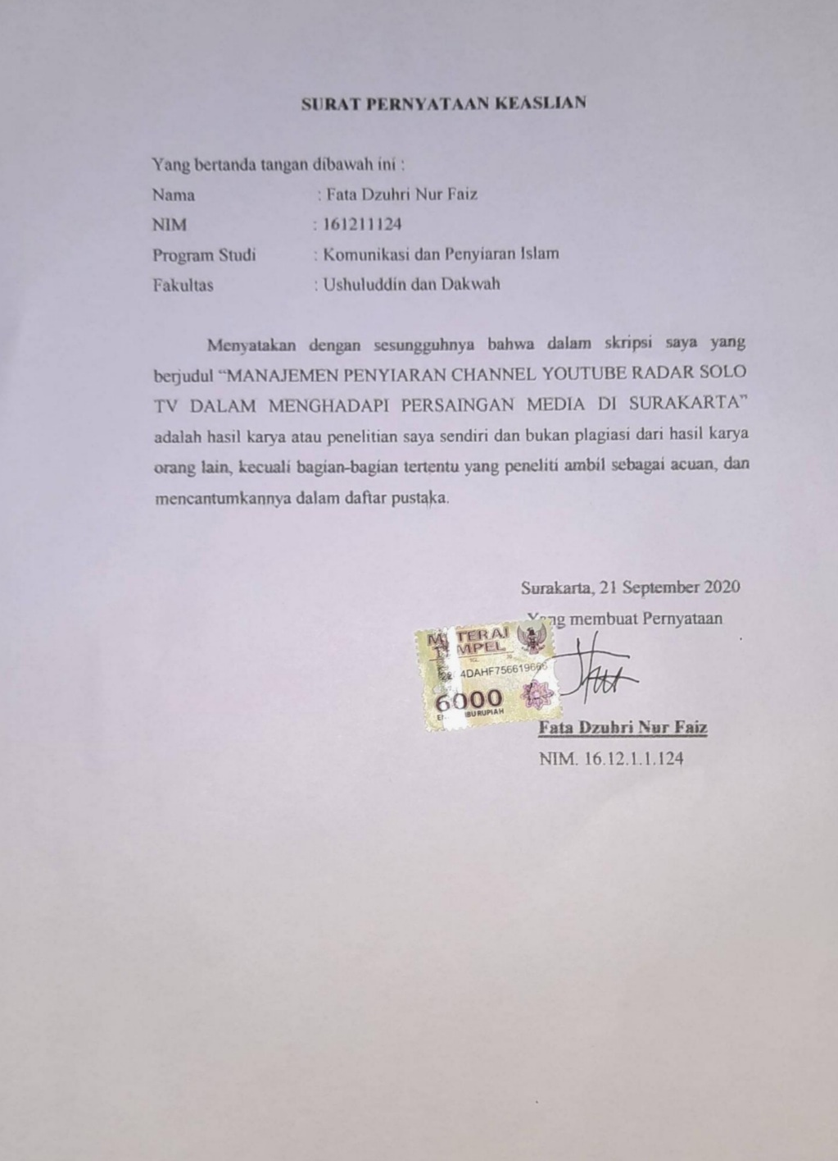

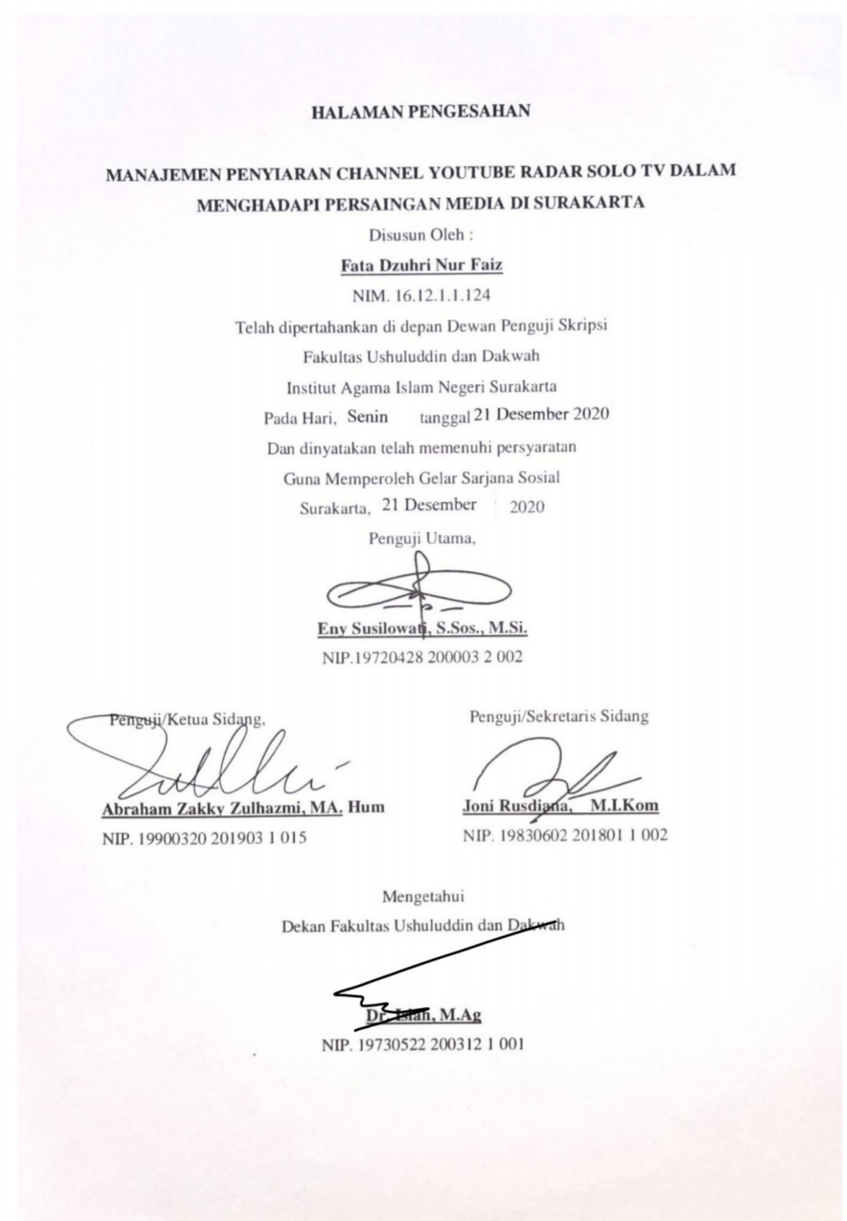

HALAMAN PERSEMBAHAN

Skripsi ini saya persembahkan untuk :

- Orang tua saya ayahanda (Alm. Kuswari ) dan ibunda (Muslihatun) yang tak henti-hentinya memberikan do’a dan dukungan, yang tidak kenal lelah memberikan segala kebutuhan yang tak ternilai dan selalu memberikan semangat serta kasih sayang yang tiada tara.
- Kakakku tersayang Subhan Ahmad Pratama yang telah memberikan semangat dan dukungan tiada henti.
- Sahabat-sahabat ku Member dan KPI D yang selalu bersamaku berjuang menghadapi bangku perkuliahan.
- Almamaterku Institut Agama Islam Negeri (IAIN) Surakarta.
- Teman-teman KPI IAIN Surakarta angkatan 2016, karena kita teman seperjuangan, semoga kita sukses bersama.
- Semua orang yang tidak bisa disebutkan satu per satu yang turut mendoakan kelulusanku.

HALAMAN MOTTO
Apabila Kamu Telah Selesai (Dari Sesuatu Urusan), Kerjakan Dengan Sungguh-Sungguh (Urusan) Yang Lain. Dan Hanya Kepada Tuhanmulah Hendanknya Kamu Berharap
(Q.S. Al-Insyirah : 7-8)

ABSTRAK

FATA DZUHRI NUR FAIZ. 161211124. Manajemen Penyiaran Channel Youtube Radar Solo TV dalam Menghadapi Persaingan Media di Surakarta, Skripsi Program Studi Komunikasi dan Penyiaran Islam, Fakultas Ushuluddin dan Dakwah. IAIN Surakarta. 2020.

Radar Solo TV merupakan channel Youtube milik Radar Solo yang didirikan pada tahun 2015. Channel Youtube milik Radar Solo ini merupakan salah satu channel media cetak terbesar yang ada di Solo. Dengan didirikannya channel Youtube ini, Radar Solo TV berusaha membuat konten-konten berita visual yang variatif dengan menyajikan berita yang sedang hangat dibicarakan. Sebagai channel Youtube baru peneliti ingin mengetahui bagaimana manajemen penyiaran yang diterapkan oleh Radar Solo TV.
Jenis penelitian yang digunakan adalah penelitian kualitatif yang bersifat deskriptif yang menyajikan proses yang terjadi dalam produksi berdasarkan prinsip-prinsip manajemen penyiaran. Sumber data yang diperoleh dalam penelitian ini yaitu sumber data primer dan sumber data sekunder. Teknik pengumpulan data dilakukan dengan wawancara, observasi, dan dokumentasi. Metode analisis data menggunakan reduksi data, penyajian data dan penarikan kesimpulan. Keabsahan data menggunakan trianggulasi sumber. Selain itu, dalam menganalisis permasalahan yang diangkat menggunakan teori manajemen POAC (Planning, Organizing, Actuating, Controlling) sebagai analisisnya.
Hasil penelitian ini menunjukkan bahwa sistem manajemen penyiaran yang diterapkan oleh Radar Solo TV sudah berjalan dengan baik, namun salah satu permasalahan yang dihadapi oleh Radar Solo TV adalah kurangnya sumber daya manusia sehingga terjadi perangkapan tugas. Planning yang dilakukan untuk menentukan tema yang akan diangkat menjadi berita atau konten video, kemudian membentuk crew atau wartawan yang akan melaksanakan tugas produksi. Dalam Organizing, koordinasi dan komunikasi selalu dilakukan oleh semua crew atau wartawan yang bertugas agar proses produksi berita atau konten video tetap berjalan dengan baik. Actuating yaitu memberikan arahan atau pengaruh kepada crew atau wartawan dalam melaksanakan proses produksi berita atau konten video supaya crew atau wartawan mengerti dengan tugas yang diberikan. Controlling dilakukan mulai dari pra produksi hingga pasca produksi agar tidak keluar dari jalur yang telah direncanakan. Proses pengawasan dilakukan oleh redaktur Radar Solo TV.

Kata Kunci : Manajemen Penyiaran, Youtube, Radar Solo TV

ABSTRACT

FATA DZUHRI NUR FAIZ, 161211124. Broadcast Management Youtube Channel Radar Solo TV In The Face Of Media Competition In Surakarta, Thesis of Islamic Communication and Broadcasting Study Program, Faculty of Ushuluddin and Da’wah. IAIN Surakarta. 2020
Radar Solo TV is a youtube channel owned by Radar Solo which was founded in 2015. This youtube channel belonging to radar solo is one of the largest print media channels in Solo. with the establishment of this youtube channel, Radar Solo TV is trying to create varied visual news content by presenting news that is currently hot. As a new youtube channel researchers want to know how broadcast management is implemented by Radar Solo TV.
The type of research used is descriptive qualitative research which presents the processes that occur in production based on broadcast management principles. Sources of data obtained in this study are primary data sources and secondary data sources. The data collection technique is done by interviewing , observing, and documenting. The data analysis method used was data reduction, data presentation and conclusion drawing. The validity of the data used source triangulation. In addition, in analyzing the problems raised, researchers used POAC (Planning, Organizing, Actualling, Controlling) management theory as the analysis tool.
The resluts of this study indicate that the broadcast management system implemented by radr solo tv has been running well, but one of the problems faced by radar solo tv is limited human resources, so that duplication of tasks during production often occurs. The planning that was carried out to determine the theme that will be appointed as news or video content. Then form a crew or journalist who will carry out the production process. In Organizing, coordination and communication is always carried out by all the crew or journalist on duty so that the production process of news or video content continues to run well. Actuating namely provide direction or influence to the crew or journalist during the production process of news or video content, so that the crew understands the tasks that have been given. Controlling is carried out starting form ore-production to post-production so as not to go out of line that has been planned. The monitoring process is carried out by the editor of Radar Solo TV.

Keywords : Broadacast Management, Youtube, Radar Solo TV.

KATA PENGANTAR

Assalamu’alaikum Wr.Wb
Puji syukur kehadirat Allah SWT atas segala limpahan rahmat dan karunia-Nya, sehingga penulis dapat menyelesaikan tugas akhir skripsi dengan judul “Manajemen Penyiaran Channel Youtube Radar Solo TV Dalam Menghadapi Persaingan Media Di Surakarta”. Skripsi ini disusun untuk memenuhi sebagian persyaratan guna memperoleh gelar Sarjana Sosial, kepada Program Studi Komunikasi dan Penyiaran Islam, Fakultas Ushuluddin dan Dakwah, IAIN Surakarta.
Penulis menyadari bahwa skripsi ini tidak akan terwujud tanpa adanya bantuan, bimbingan, dan dukungan dari berbagai pihak. Oleh karena itu, penulis menyampaikan ucapan terima kasih kepada :
- Prof. Dr. H. Mudofir, S.Ag. M.Pd selaku Rektor IAIN Surakarta.
- Dr. Islah, M.Ag selaku Dekan Fakultas Ushuluddin dan Dakwah Institut Agama Islam Negeri Surakarta.
- Agus Sriyanto, S.Sos. M.Si. selaku ketua Program Studi Komunikasi dan Penyiaran Islam.
- Abraham Zakky Zulhazmi, MA.Hum. selaku Dosen Pembimbing sekaligus Penguji II yang senantiasa memberi bimbingan dan meluangkan waktu, tenaga serta pikiran dalam proses penyusunan skripsi.
- Eny Susilowati, S.Sos., M.Si. selaku Penguji Utama yang telah banyak memberikan bimbingan, masukan, kritik, dan saran selama proses penyusunan skripsi.
- Joni Rusdiana, M.I.Kom. selaku Penguji I yang telah banyak memberikan bimbingan, masukan, kritik, dan saran selama proses penyusunan skripsi.
- Seluruh Dosen Fakultas Ushuluddin dan Dakwah yang telah memberikan bekal ilmu kepada peneliti selama kuliah.
- Staf Fakultas Ushuluddin dan Dakwah yang telah memberikan pelayanan yang prima.
- Staf UPT Perpustakaan IAIN Surakarta yang telah memberikan pelayanan yang baik dan ramah.
- Kepada almamaterku tercinta IAIN Surakarta.
- Radar Solo yang sudah membantu dan mendukung dalam proses penelitian.
- Kepada redaktur Radar Solo TV mbak Syahaamah Fikria yang telah memberikan ijin penelitian.
- Kepada editor Radar Solo TV mas Perdana Bayu Saputra yang telah memberikan informasi selama mengerjakan penelitian.
- Kepada seluruh staff , anggota, wartawan dan karyawan Radar Solo.
- Kepada teman-teman seperjuangan yang telah memberikan dukungan dan semangat.
- Kakak-kakak senior, teman seperjuangan KPI D 2016 dan juga teman-teman Broadcasting B KPI angkatan 2016 umumnya.
Semua pihak yang tidak dapat disebutkan semuanya. Terimakasih atas semua bantuan dan dukungannya selama menyusun atau menyelesaikan skripsi ini. Semoga Allah SWT memberikan balasan untuk keikhlasan yang telah diberikan.

Wassalamu’alaikum Wr.Wb
Surakarta, 20 September 2020

Penulis

DAFTAR ISI
HALAMAN JUDUL.................................................................................................i
HALAMAN NOTA PEMBIMBING......................................................................ii
SURAT PERNYATAAN KEASLIAN..................................................................iii
HALAMAN PENGESAHAN.................................................................................iv
HALAMAN PERSEMBAHAN...............................................................................v
HALAMAN MOTTO.............................................................................................vi
ABSTRAK.............................................................................................................vii
KATA PENGANTAR............................................................................................ix
DAFTAR ISI...........................................................................................................xi
BAB I PENDAHULUAN
- Latar Belakang.............................................................................................1
- Identifikasi Masalah.....................................................................................8
- Pembatasan Masalah....................................................................................8
- Rumusan Masalah........................................................................................9
- Tujuan Masalah............................................................................................9
- Manfaat Penelitian.......................................................................................9
BAB II LANDASAN TEORI
- Kajian teori.................................................................................................10
- Manajemen Penyiaran..........................................................................10
  - Pengertian Manajemen Penyiaran.................................................10
  - Fungsi Manajemen Penyiaran.......................................................11
- Planning/Perencanaan.............................................................11
- Organizing/Pengorganisasian..................................................13
- Actuating/Pengarahan..............................................................14
- Controlling/Pengawasan..........................................................15
- New Media..........................................................................................16
  - Pengertian New Media...................................................................16
  - Karakteristik New Media................................................................19
- Youtube................................................................................................22
  - Fitur-Fitur Youtube.......................................................................25
  - Fungsi Youtube.............................................................................26
- Persaingan Media.................................................................................27

- Hasil Penelitian Yang Relevan..................................................................31
- Kerangka Berpikir......................................................................................35

BAB III METODOLOGI PENELITIAN
- Jenis Penelitian...........................................................................................36
- Subjek dan Objek Penelitian......................................................................36
- Waktu dan Tempat Penelitian....................................................................36
- Sumber Data...............................................................................................37
      - Data Primer..........................................................................................37
      - Data Sekunder......................................................................................38
- Teknik Pengumpulan Data.........................................................................38
      - Observasi...............................................................................................38
      - Wawancara............................................................................................39
      - Dokumentasi..........................................................................................40
- Keabsahan Data..........................................................................................40
- Teknik Analisis Data..................................................................................42
      - Reduksi Data........................................................................................42
      - Penyajian Data.....................................................................................43
      - Penarikan Kesimpulan dan Verifikasi.................................................43
BAB IV HASIL PENELITIAN
  - Gambaran Umum Radar Solo..................................................................44
      - Radar Solo.....................................................................................44
      - Visi dan Misi Radar Solo..............................................................45
      - Tugas dan Fungsi..........................................................................46
      - Job Description..............................................................................47
      - Mekanisme Kerja..........................................................................47

  - Gambaran Umum Radar Solo TV.........................................................49
      - Radar Solo TV..............................................................................49
      - Visi dan Misi Radar Solo TV........................................................49
  - Sajian Data.............................................................................................50
      - Sajian Data....................................................................................50
- Analisis Data.................................................................................... ....63
      - Planning (Perencanaan)................................................................63
      - Organizing (Pengorganisasian).....................................................64
      - Actuating (Pengarahan).................................................................65
      - Controlling (Pengawasan).............................................................66
BAB V PENUTUP
- Kesimpulan................................................................................................68
- Saran...........................................................................................................69

DAFTAR PUSTAKA
LAMPIRAN

BAB I
PENDAHULUAN

- Latar Belakang
Sejarah media penyiaran dunia dapat dibagi menjadi dua bagian, yaitu sejarah media penyiaran sebagai penemuan teknologi dan sejarah media penyiaran sebagai suatu industri. Sejarah media penyiaran sebagai penemuan teknologi berawal dari ditemukannya radio oleh para ahli teknik di Eropa dan Amerika. Sejarah media penyiaran sebagai suatu industri dimulai di Amerika. Dengan demikian, mempelajari sejarah media penyiaran dunia, baik sebagai penemuan teknologi maupun industri nyaris hampir sama dengan mempelajari sejarah penyiaran di Amerika Serikat. (Morrisan, 2008:1)
Charles R.Wright mengatakan dalam Syahida (2018:1) bahwa kemajuan utama dalam teknologi media massa telah terjadi selama dasawarsa terkahir ini yang menjanjikan perubahan bentuk dan kekuatan media massa. Media baru lebih mengarah pada kebalikan tren yang relatif setara dari media konvensional. Seiring dengan pertumbuhan pengguna internet yang demikian pesat, masyarakat menginginkan hal-hal yang serba cepat dan hanya media online lah yang sanggup melayani masyarakat yang serba terburu-buru. Dengan penyajian berita sepotong, dua atau tiga alinea, masyarakat disuguhi berita baru oleh media-media online. Masyarakat dapat mengakses informasi dan memenuhi keingintahuan dengan mudah, meskipun dahaga informasi belum tentu sepenuhnya terpenuhi. Kepuasan masyarakat untuk mereguk informasi tidak cukup dilayani dengan kecepatan saja, tetapi juga keakurasian, keakuratan, keberimbangan dan kedalaman. (Syahida, 2018:2)
Media-media yang ada di Solo saat ini mengalami perkembangan yang cukup baik. Dari media cetak, mereka sekarang menambah portal berita mereka dengan media digital Youtube, sebut saja Solopos TV, TATV, Radar Solo TV, Solo TV. Sebagai Creative Information Network, jaringan informasi kreatif, Solopos tak hanya menghadirkan berita. Bersinergi, Solopos.com juga menghadirkan video-video unik lewat Solopos.TV dan akun Youtube Solopos TV, belanja online produk khas Solo lewat Tokosolopos.com dan sebuah ruang bagi netizen untuk berekspresi dan eksistensi, Soloensis.com. Dilihat dari sejauh mana berkembang, Solopos merupakan media di Solo yang sudah lengkap dengan perkembangan zaman sekarang. Masyarakat sekarang sudah sangat mudah untuk mengakses berita dari Solopos, mulai dari koran, web, Youtube. (Solopos.com)
Terang Abadi Televisi atau disingkat TATV merupakan stasiun televisi lokal yang pertama di Kota Solo dan berdiri pada tanggal 1 September 2004. TATV memiliki beberapa karakteristik yang kuat, yakni sebagai penyedia hiburan sebagai alat informasi lokal yang tajam dan lugas, serta sebagai televisi yang memberi pencerahan terhadap paradigma berpikir dan berperilaku bagi masyarakat pemirsa, tanpa meninggalkan budaya lokal dan tetap mengikuti perkembangan zaman. Dengan jangkauan siar yang semakin luas menjadikan TATV dapat dinikmati banyak pemirsa di wilayah Jawa Tengah. Sebagai televisi konvensional, TATV tak hanya memuaskan para pemirsa nya lewat televisi saja. Mereka juga menambah koneksi siaran mereka ke Youtube. Dengan adanya Youtube mereka ingin masyarakat bisa menambah informasi secara cepat dan akurat. Dengan sepuluh ribu subscriber, TATV sudah dibilang salah satu media yang memiliki pengikut terbanyak di Solo.
Tahun 2015 Radar Solo mendirikan channel Youtube Radar Solo TV. Dengan tujuan agar masyarakat lebih mudah mengakses berita-berita visual yang ada di sekitaran Solo Raya. Pada awal-awal mendirikan channel Youtube, Radar Solo TV belum banyak dikenal oleh para masyarakat Solo terutama pelanggan koran cetak Radar Solo. Buktinya para pelanggan belum mengetahui secara luas berita visual yang ada di Radar Solo TV dikarenakan belum sepenuhnya pemasaran di Radar Solo TV berjalan dengan baik. Dalam konten nya, Radar Solo TV menyebarkan konten-konten yang ringan seperti berita-berita yang sedang ramai di perbincankan, berita hiburan dan talkshow dengan narasumber yang menginspirasi. Alasan penulis meneliti Radar Solo TV karena Radar Solo TV merupakan salah satu media terbesar di kota solo di bawah naungan Jawa Pos, isi beritanya juga menarik, manajemen penyiaran terutama di Radar Solo TV juga rapi dalam artian mereka bisa konsisten dengan sumber daya manusia yang sedikit, dan berita atau kontennya selalu update dan terdepan.
Seiring berjalannya waktu, Radar Solo TV mengalami pasang surut dalam beberapa tahun terakhir dalam menyebarkan berita karena masalah Sumber Daya Manusia (SDM) yang kurang. Karena pada dasarnya SDM pada koran cetak lebih kuat daripada SDM yang ada di Youtube. Dengan SDM yang kurang memadai, Radar Solo TV sulit mengembangkan konten berita, akan tetapi mereka tetap konsisten dengan mengupload satu sampai dua video baik soft news maupun hard news, bahkan berita politik di channel nya. Saat ini konten yang ada di Youtube Radar Solo TV tidak jauh beda dengan yang ada di media cetak, yakni news, straight news yang merupakan berita harian yang diupdate setiap hari, feature bisa berupa profil seseorang, tempat, atau fenemona yang sedang ramai di perbincangkan, talkshow dengan wawancara secara mendalam kepada seseorang mengenai topik tertentu, kuliner, travelling, dan juga sport.
Alasan Radar Solo membuat channel Youtube adalah salah satunya ekspansi pasar karena mengikuti zaman. Di era yang serba digital seperti sekarang ini, masyarakat mau tidak mau harus menerima informasi dengan cepat serta visual yang nyata. Tentunya beralih dari media cetak ke channel youtube tidak bisa dengan Sumber Daya Manusia (SDM) yang sembarangan. Mereka perlu cameramen dalam mengambil gambar, serta peralatan-peralatan yang mumpuni seperti kamera hd, clip on, pc untuk edit, tripod,dll. Konten di Youtube Radar Solo TV tetap news, kemudian sebagian juga ada konten feature, talkshow, dan hiburan. Hampir 90% konten di Radar Solo TV adalah news.
Begitu juga dengan yang dilakukan oleh Solopos. Pimpinan Redaksi Solopos Suwarmin mengatakan dalam Prihartono (2016:110) Solopos berdiri pada 19 September 1997. Sejak 2004, Solopos melakukan diversifikasi produk. Diversifikasi ini merupakan bentuk penganekaragaman usaha. Pada tahun 2004 memiliki stasiun radio Solopos FM dan pada 2007 membuat portal berita Solopos.com. Kemudian pada 2014, Solopos membuat televisi streaming atau televisi berbasis digital Youtube yakni Solopos.tv. (Prihartono, 2016:110)
Dari uraian tersebut Solopos sudah melakukan diversifikasi produk dan mengikuti tren media saat ini yang mulai mempersiapkan format digital. Upaya Solopos melebarkan sayap di bidang media ini merupakan upaya mengembangkan usaha dengan bidang yang sama namun berbeda jenis.
Tingkat persaingan media massa yang begitu ketat memaksa industri penerbitan berusaha untuk melakukan perubahan pada pasar media konvensional seluas mungkin dengan harapan dapat mengikuti perkembangan media digital saat ini. Maraknya perkembangan media digital seperti social media (media sosial) Facebook, Twitter, Youtube, dan lain sebagainya membuat orang begitu mudah bertukar informasi dalam tempo cepat. Bahkan, publik sering mendapatkan informasi dari media social lebih dulu ketimbang dari media lain. Begitu halnya dengan media cetak/konvensional seperti koran, majalah, tabloid naik cetak, belum sampai di tangan pembaca, maka media online sudah bisa menampilkan berita terbarunya. (Widiyawati, 2016:94)
Secara garis besar, dilihat dari bentuknya ada tiga jenis media massa, yakni media cetak, media penyiaran, dan media online. Dalam konteks ini, media online adalah bagian dari media baru. New media atau media online sendiri didefinisikan sebagai produk dari komunikasi yang termediasi teknologi yang terdapat bersama dengan komputer digital. Definisi lain dari media online adalah media yang di dalamnya terdiri dari gabungan berbagai elemen. Artinya terdapat konvergensi media di dalamnya, dimana beberapa media dijadikan satu. (Wibisono, 2017:592)
Dengan menggunakan Youtube sebagai media sosial untuk menyebarkan berita, mereka yakin masyarakat dapat mengakses informasi dan memenuhi keingintahuan dengan mudah dan cepat. Salah satu kelebihan Youtube untuk mendapatkan viewer adalah pada tampilan karakter visual dapat diubah lebih mencolok sebagai bentuk bisnis. Beberapa tahapan yang harus memperhatikan seperti, pengelolan viewer, penyajian tampilan, menjaga mutu konten karena publik saat ini cenderung mencari bahan berita yang sederhana dan harus disertai pemilihan isu yang matang.
Output setiap stasiun penyiaran adalah satu tayangan di layar kaca televisi yang tersusun rapi dalam urutan yang teratur, yang disebut program acara. program sebagai benda abstrak yang berfungsi memuaskan batiniah, sehingga yang dirasakan oleh khalayak pemirsa diekspresikan sebagai penilaian objektif, yaitu bagus atau kurang bagus acaranya. Dampak yang ditimbulkan oleh tayangan program acara tersebut di masyarakat pemirsa sangat luas, baik dampak positif maupun negatif. Oleh karena itu, para broadcaster atau pengelola stasiun penyiaran seyogianya memiliki secara moral satu tanggung jawab yang melekat sesuai aturan yang telah dituangkan dalam kode etik penyiaran. Salah satunya ialah siaran harus dapat meningkatkan kehidupan bermasyarakat yang harmonis, toleransi beragama, melahirkan idealisme untuk meningkatkan nasionalisme, dan pengenalan budaya dalam kerja sama internasional. (Djamal, Fachruddin, 2011:149)
Berbeda dengan televisi, Youtube tidak hanya memaparkan sebuah informasi audio-visual. Dengan begitu, akan hadir banyak sumber informasi yang menyediakan berbagai video. Pada Youtube penonton dapat saling mengomentari dan memberi penilaian pada informasi yang mereka terima. Maka Youtube sebagai media baru memiliki peran dan daya yang berbeda dengan televisi dalam kehidupan bermasyarakat.
Industri media, khususnya koran cetak harus melakukan perubahan jika ingin bertahan. Perubahan preferensi pembaca dan kehadiran tren digital harus di sikapi sebagai tantangan untuk membuat inovasi. Philip (2009) menyarankan bahwa media cetak harus bertransformasi menjadi media online. Transformasi tidak harus di artikan sebagai perubahan bentuk cetak ke online saja, tetapi dapat juga berupa adaptasi dengan konten digital. Industri koran cetak memiliki dua peran dalam menghadapi perubahan teknologi informasi, yaitu menjadikan perubahan untuk mengembangkan eksistensi koran cetak dan memanfaatkan perubahan untuk memberikan informasi yang sekarang bersifat global dan serentak kepada masyarakat. (Permana, 2017:72)
Strategi komunikasi adalah cara mengatur pelaksanaan operasi komunikasi agar berhasil. Strategi komunikasi pada hakikatnya adalah perencanaan (planning) dan manajemen (management) untuk mencapai satu tujuan. Untuk mencapai tujuan tersebut, strategi tidak berfungsi sebagai peta jalan yang hanya menunjukkan arah, tetapi juga harus menunjukkan taktik operasionalnya.
Begitu pentingnya strategi komunikasi, maka setiap perusahaan harus memiliki perencanaan (planning) dan manajemen (management) yang baik untuk tercapainya suatu tujuan dari sebuah proses komunikasi. Radar Solo TV merupakan salah satu portal berita online yang ada di bawah perusahaan Jawa Pos Radar Solo. Radar Solo TV mengandalkan media sosial Youtube sebagai salah satu sarana untuk menyampaikan informasi, hiburan, serta berita-berita dalam berbentuk visual kepada para pemirsanya. Dalam masa sekarang ini, persaingan media sangat ketat, dikarenakan orang-orang mencari informasi di media sosial harus cepat dan akurat. Media online menjadi salah satu terobosan yang paling ampuh di gunakan oleh perusahaan media-media di Indonesia dalam memberikan informasi secara cepat. Masyarakat Indonesia saat ini merupakan masyarakat informasi yang menghabiskan sebagian besar waktunya dengan media komunikasi dan menggunakan teknologi informasi seperti smartphone dan komputer. Masyarakat informasi yang berbasis data digital pada gilirannya akan mudah melakukan pertukaran data informasi karena saat ini, untuk berhubungan tidak di perlukan lagi saluran yang berbeda-beda untuk berkomunikasi.
Pada era sekarang, perusahaan media massa lebih serius dalam mengembangkan media digital. Youtube merupakan salah satu produk dari media digital itu sendiri. Dengan beralih dari media cetak ke media digital Youtube khususnya Radar Solo TV, mereka lebih mengutamakan kebutuhan masyarakat. Jika sebelumnya sudah ada media cetak koran dan web yang lebih kuat dalam teks nya, sekarang mereka melengkapi nya dengan Youtube dengan adanya teks dan visual. Selain itu,alasan didirikannya Radar Solo TV adalah untuk menjangkau masyarakat lebih luas. Dari sisi bisnis juga menguntungkan, misalnya seperti mitra-mitra nya Radar Solo yang meminta dilayani dengan Youtube. Seperti pendidikan, Radar Solo TV mendatangi sekolah-sekolah dengan meliput program, kegiatan mereka. Kemudian dikemas dan unggah di Youtube dengan semenarik mungkin. Untuk menghadapi persaingan media pada saat ini, Radar Solo TV selalu menyajikan konten video yang sedang update atau yang sedang ramai diperbincangkan, faktanya Radar Solo TV selalu mengupload satu sampai dua video setiap minggunya baik itu berita news, politik, ekonomi, dll.
Sebagaimana organisasi atau perusahaan lain, media penyiaran menggunakan manajemen dalam menjalankan kegiatannya dan setiap orang mempunyai tanggung jawab atas bawahan dan sumber daya organisasi lainnya dengan menjalankan fungsi manajemen. Manajemen adalah suatu proses perencanaan, pengorganisasian, dan pengelolaan staff, kepemimpinan dan pengawasan dalam organisasi yang dilakukan secara sistematis guna mencapai tujuan tertentu. Mengelola suatu media penyiaran memberikan tantangan yang tidak mudah kepada pengelolanya.
Mengelola bisnis media penyiaran merupakan salah satu bisnis yang paling sulit pasalnya mengelola penyiaran sama saja mengelola manusia. Keberhasilan sejati media penyiaran ditopang oleh seberapa bagus kreatifitas manusia yang bekerja pada tiga pilar utama yang merupakan fungsi vital teknik, program dan pemasaran. Kesuksesan media penyiaran tergantung dari kualitas sumber daya manusia di ketiga bidang pokok tersebut. karena itulah manajemen yang baik mutlak diperlukan dan merupakan harga mati bagi media penyiaran. (Hidayat, 2015:2)
Tahapan manajemen mulai dari perencanaan (planning), pengorganisasian (organizing), penggerakan (actuating) dan pengawasan (controling) bisa saja terjadi kesalahan kecil maupun fatal yang berakibat bagi keseluruhan program siaran. Sebuah proses manajemen dibutuhkan untuk dapat mengatur/mengontrol jalannya siaran, mulai dari merencakan kegiatan siaran, mengorganisasikan orang-orang yang handal dalam bidangnya sesuai kebutuhan, menggerakan sumber daya yang dimiliki, dan mengawasi segala aktivitas proses pelaksanaan siaran. (Massie, 2013:1)
Dengan memanfaatkan Sumber Daya Manusia (SDM) yang seadanya, manajemen penyiaran di Radar Solo TV ada sedikit kendala,seperti kurangnya wartawan, crew, karena kebanyakan wartawan mereka ada di koran. Manajemen penyiaran di Radar Solo TV sendiri sama seperti media digital lainnya meliputi videografer, editor, redaktur, script writer dan narator. Proses peliputan dan produksinya hampir sama seperti media cetaknya seperti menentukan tema, membuat story board, menentukan tim yang akan terjun untuk liputan, setelah liputan kemudian ke proses editing, membuat narasi sekaligus rekaman narasi, video disunting oleh redaktur, kemudian diunggah ke Youtube.
- Identifikasi Masalah
Permasalahan penelitian yang penulis ajukan ini dapat di identifikasi permasalahannya sebagai berikut :
- Kurangnya Sumber Daya Manusia (SDM) membuat Radar Solo sulit mengembangkan konten berita di channel Youtube Radar Solo TV.
- Dengan Sumber Daya Manusia (SDM) yang seadanya, membuat manajemen penyiaran Radar Solo TV sedikit terhambat.
- Sajian konten berita di Radar Solo TV kurang variatif.
- Pembatasan Masalah
Dalam penelitian ini penulis membatasi penelitiannya dengan hanya meneliti manajemen penyiaran channel youtube Radar Solo TV dalam menghadapi persaingan media di Surakarta kepada redaktur dan tidak meneliti perusahaan.

- Rumusan Masalah
Adapun yang menjadi rumusan masalah adalah bagaimana manajemen penyiaran channel youtube Radar Solo TV dalam menghadapi persaingan media di Surakarta?
- Tujuan Penelitian
Tujuan penelitian ini adalah untuk menggambarkan manajemen penyiaran channel youtube Radar Solo TV dalam menghadapi persaingan media di Surakarta
- Manfaat Penelitian
- Manfaat Akademis
Diharapkan penelitian ini dapat memberikan kontribusi bagi pengembangan penelitian di bidang komunikasi, khususnya terkait manajemen penyiaran.
- Manfaat Praktis
Penelitian ini diharapkan dapat menjadi referensi pembaca yang ingin mengetahui bagaimana manajemen penyiaran channel youtube Radar Solo TV dalam menghadapi persaingan media di Surakarta.

BAB II
LANDASAN TEORI

- Kajian Teori

- Manajemen Penyiaran
  - Pengertian Manajemen Penyiaran
Sebagai ilmu pengetahuan, manajemen adalah bersifat universal dan sistematis, yakni mencakup kaidah-kaidah, prinsip dan konsepsi. Sebagai seni manajemen adalah “bagaimana” cara memimpin sekelompok orang atau tim kerja dalam suatu organisasi. Dan organisasi tersebut sebagai kerangka kerja (frame of work) dari suatu proses manajemen yang menunjukkan adanya pembagian tugas (job description) dan memenuhi persyaratan (spesifikasi teknis) tertentu yang jelas bagi setiap personel dalam melakukan pekerjaannya masing-masing dalam suatu organisasi. (Suprapto, 2009:124)
Sebagaimana organisasi atau perusahaan lain, media penyiaran menggunakan manajemen dalam menjalankan kegiatannya, dan setiap orang yang mempunyai tanggung jawab atas bawahan dan sumber daya organisasi lainnya dengan menjalankan fungsi manajemen disebut dengan manajer. Pada dasarnya, manajemen dibutuhkan oleh semua organisasi karena tanpa manajemen semua usaha akan sia-sia dan pencapaian tujuan akan menjadi lebih sulit. (Morrisan, 2008:134-135)
Menurut Wahyudi dalam Cusda (2018:37) mengartikan manajemen penyiaran adalah manajemen yang diterapkan dalam suatu organisasi penyiaran yaitu organisasi yang mengelola siaran. Ini berarti, manajemen penyiaran sebagai suatu “motor penggerak” organisasi penyiaran dalam usaha pencapaian tujuan bersama melalui penyelenggaraan siaran.
  - Fungsi Manajemen Penyiaran
Manajemen dalam pengkordinasian semua sumber daya meliputi proses perencanaan, pengorganisasian, pemberian bimbingan/pengarahan dan pengendalian/pengawasan supaya tercapai sasaran-sasaran/tujuan-tujuan yang telah ditetapkan. (Widiyawati, 2017:5)
Terry mendefinisikan manajamen dalam bukunya Principles Of Management yaitu : “Suatu proses yang membedakan atas perencanaan, pengorganisasian, penggerakan dan pengawasan dengan memanfaatkan baik ilmu maupun seni demi mencapai tujuan yang telah ditetapkan sebelumnya”.
Dalam penelitian ini, peneliti menggunakan teori manajemen penyiaran Goerge R. Terry. Dapat kita ketahui fungsi dari manajemen menurut George R. Terry adalah :

    - Planning/Perencanaan
Perencanaan sebagai dasar pemikiran dari tujuan dan penyusunan langkah-langkah yang akan dipakai untuk mencapai tujuan. Merencanakan berarti mempersiapkan segala kebutuhan, memperhitungkan secara matang apa saja yang menjadi kendala, dan merumuskan bentuk pelaksanaan kegiatan yang bermaksud untuk mencapai tujuan. (Widiyawati, 2017:5)
Perencanaan merupakan kegiatan penentuan tujuan (objectives). Menurut Morrisan dalam Cusda (2018:38) planning atau perencanaan harus diputuskan, apa yang harus dilakukan, kapan, bagaimana, dan siapa melakukannya. Beberapa hal yang perlu diperhatikan dalam sebuah proses perencanaan adalah penetapan tujuan organisasi yang dinyatakan lewat pencanangan visi dan misi organisasi yang telah di tetapkan. Selain penetapan tujuan, perencanaan sangat terikat dengan anggaran yang disediakan untuk mencapai tujuan atau target tertentu yang ditetapkan pada tahap perencanaan.
Perencanaan yang mencakup penetapan tujuan dan standar, penentuan dan prosedur, pembuatan rencana serta ramalan (prediksi) yang diperkirakan akan terjadi. Schermerhorn, Jr (1999) mengatakan perencanaan merupakan proses untuk menentukan tujuan yang akan dicapai serta langkah-langkah yang harus diambil untuk mencapainya. Lewat perencanaan, seorang manajer mengidentifikasi hasil kerja yang diinginkan serta mengidentifikasi cara-cara untuk mencapainya. (Suprapto, 2009:123)
Fungsi perencanaan merupakan sebuah proses yang menyangkut upaya yang dilakukan untuk mengantisipasi kecenderungan di masa depan dan penentuan strategi dan taktik yang tepat untuk mewujudkan target dan tujuan organisasi. (Cusda, 2018:39)
Di kutip dari skripsi berjudul “Implementasi Fungsi Manajemen Penyiaran Di RSI TV Klaten” Pada dunia penyiaran, perencanaan merupakan sebuah unsur yang sangat penting, karena siaran mempunyai dampak sangat luas di masyarakat. Perencaaan siaran menurut Wahyudi dalam Cusda (2018:39) adalah :
- Perencanaan siaran termasuk di dalamnya perencanaan produksi dan pengadaan materi siaran yang dibeli dari rumah produksi (production house), serta menyusunnya menjadi rangkaian mata acara, baik harian, mingguan, bulanan dan seterusnya, sesuai dengan misi fungsi, tugas dan tujuan yang hendak dicapai.
- Perencanaan pengadaan sarana dan prasarana (hardware).
- Perencanaan administrasi termasuk di dalamnya perencanaan dana, tenaga pemasaran dan sebagainya.

    - Organizing/Pengorganisasian
Pengorganisasian sebagai cara untuk mengumpulkan orang-orang dan menempatkan mereka menurut kemampuan dan keahliannya dalam pekerjaan yang sudah direncanakan. (Widiyawati, 2017:5)
Pengorganisasian merupakan proses pemberian tugas, pengalokasian sumber daya serta pengaturan kegiatan secara terkoordinasi kepada setiap individu dan kelompok untuk menerapkan rencana. Fungsi pengorganisasian disini meliputi pemberian tugas yang terpisah kepada masing-masing pihak, membentuk bagian, mendelegasikan dan menetapkan jalur suatu wewenang/tanggung jawab dan sistem komunikasi, serta mengkoordinasi kerja setiap karyawan di dalam suatu tim kerja yang solid dan terorganisasi. (Suprapto, 2009:123)
Sementara itu pembagian kerja mempunyai arti yaitu pemerincian tugas pekerjaan agar setiap individu dalam organisasi bertanggung jawab untuk dan melaksanakan sekumpulan kegiatan yang terbatas. Ini diartikan sebagai susunan kegiatan-kegiatan apa yang harus diselesaikan, siapa yang melaksanakannya, bagaimana tugas dikelompokkan, siapa yang melapor ke siapa, dan dimana keputusan itu dibuat. Organizing dalam hal ini adalah perekrutan atau penyusunan (mempotensikan) tim inti yang disesuaikan dengan kapasitas sumber daya manusia dan bakat-bakat yang ada. (Cusda, 2018:41)
    - Actuating/Pengarahan
Pengarahan atau Penggerak sebagai cara untuk menggerakan organisasi agar dapat berjalan sesuai dengan pembagian kerja masing-masing serta menggerakan daya yang ada dalam organisasi agar pekerjaan atau kegiatan yang dilakukan bisa berjalan sesuai rencana dan mencapai tujuan. (Widiyawati, 2017:5)
Pengarahan adalah proses untuk menumbuhkan semangat pada karyawan supaya bekerja giat serta membimbing mereka melaksanakan rencana dalam mencapai tujuan. Fungsi pengarahan meliputi membuat orang lain melakukan pekerjaan, mendorong dan memotivasi bawahan, serta menciptakan iklim atau suasana pekerjaan yang kondusif, khususnya dalam metode komunikasi dari atas ke bawah dan sebaliknya, diharapkan timbulnya saling pengertian dan kepercayaan yang baik. (Suprapto, 2009:124)
Dalam kegiatan ini Peter Pringle dalam Cusda (2018:41) menyebutkan bahwa The influencing or directing functions centers on the stimulation of employes to carry out their responsibilities with enthusiasm and effectiveness. Hal tersebut diartikan sebagai fungsi yang mempengaruhi atau mengarahkan terpusat pada stimulasi karyawan untuk melaksanakan tanggung jawab mereka dengan antusiasme dan efektif. Terdapat empat kegiatan penting dalam kegiatan pengarahan dan memberikan pengaruh yakni pemberian motivasi, komunikasi, kepemimpinan, dan pelatihan.
Keberhasilan stasiun penyiaran dalam mencapai tujuannya terkait sangat erat dengan tingkatan atau derajat kepuasan crew dalam memenuhi kebutuhannya semakin tinggi tingkat kepuasan crew, maka kemungkinan semakin besar crew memberikan kontribusi terbaiknya untuk mencapai tujuan organisasi penyiaran yang ingin dicapai. (Cusda, 2018:41)
    - Controlling/Pengawasan
Pengawasan berfungsi untuk mengawasi apakah gerakan dari organisasi ini sudah sesuai dengan rencana atau belum. Serta mengawasi penggunaan sumber daya dalam organisasi agar bisa terpakai secara efektif dan efisien tanpa ada yang melenceng dari rencana (Widiyawati, 2017:5)
Fungsi terakhir manajemen ini mencakup, persiapan suatu standar kualitas dan kuantitas hasil kerja, baik berbentuk produk maupun jasa yang diberikan perusahaan/organisasi dalam upaya pencapaian tujuan kepuasan bersama, produktivitas dan terciptanya citra yang positif. Dalam hubungan ini, Schermerhorn Jr mengatakan bahwa fungsi ini merupakan pengukuran kinerja, membandingkan antara hasil yang sesungguhnya dengan rencana serta mengambil tindakan pembetulan yang diperlukan. (Suprapto, 2009:124)
Pengawasan merupakan suatu proses untuk mengetahui seberapa besar tujuan organisasi yang telah tercapai maupun belum. Pengawasan merupakan suatu usaha sistematik untuk menetapkan standar pelaksanaan dengan tujuan-tujuan perencanaan, merancang sistem informasi feedback, membandingkan kegiatan nyata dengan standar yang telah ditetapkan sebelumnya, menentukan dan mengukur penyimpangan-penyimpangan serta mengambil tindakan koreksi yang diperlukan untuk menjamin bahwa semua sumber daya perusahaan digunakan dengan cara yang tepat dan efisien dalam upaya pencapaian tujuan perusahaan. (Cusda, 2018:44)
Di dunia penyiaran, penyiaran di tujukan kepada pengguna perangkat keras (hardware) dan perangkat lunak (software). Pada perangkat keras pengawasan melalui sistem SOP lock book atau pencatatan penggunaan, waktu service atau pemeliharaan bertujuan untuk menjaga peralatan itu bila terjadi kerusakan dapat diketahui secara cepat dan memperpanjang usia pakai. (Cusda, 2018:45)
Pada perangkat lunak, pengawasan jauh lebih komplek, karena disini proses administrasi, perencanaan, produksi, dan siaran dilakukan. Kesalahan pada administrasi, tetapi apabila kesalahan itu terletak pada proses perencanaan, produksi atau pengadaan materi siaran maka akan berpengaruh luas pada masyarakat. (Cusda, 2018:45)

- New Media
- Pengertian New Media
Perkembangan dan pertumbuhan new media merupakan fenomena paling aktual yang dihadapi oleh penduduk planet bumi. Karakteristik new media yang konvergen, tak mengenal ruang dan waktu, dan sederet karakter kebaruan yang melingkupinya telah mengubah karakter masyarakat dalam kehidupan bermedia serta berimplikasi langsung pula terhadap kehidupan manusia modern, baik secara sosiologis kemasyarakatan ataupun secara individual psikologis. (Wahyuni, 2013:1)
Media baru atau sering disebut sebagai “new media” merupakan konsep yang dipahami secara beragam. Namun demikian, di antara sekian banyak definisi dan konsep yang ada, sebuah rumusan bersama bisa dirujuk. Pengertian media baru dalam buku ini akan merujuk pada media dengan platform baru karena konvergennya karakter media cetak, audio, dan visual sekaligus ditandai oleh karakter interaktivitas yang tinggi. Selanjutnya, buku ini memaparkan media baru pada tiga kelompok besar yang dipetakan sebagai berikut. Pertama, media baru akan diarahkan pada objek diskusi mengenai internet. Media internet muncul sebagai media yang “baru” dalam arti sesungguhnya karena selain karakter konvergensi, sinergi, media internet juga memiliki karakter sebagai link medium yang tak mengenal batas (borderless). Kedua, kajian media baru akan dikaitkan dengan proses digitalisasi yang sedang melanda media konvensional. Ketiga, media baru akan dikaitkan dengan area media telekomunikasi dan aspek industrinya yang lebih spesifik, yaitu mengenai pengaturan provider mobile phone. (Wahyuni, 2013:1)
Media merupakan sesuatu yang dapat menyalurkan dan memberikan informasi dari sumber informasi kepada penerima informasi. Manfaat media adalah memudahkan sesorang untuk mendapatkan sesuatu yang dicari yang biasanya kita cari langsung dari tempatnya kini sudah tidak begitu lagi, kita bisa memesan sesuatu yang kita inginkan melalui fasilitas internet ataupun menghubungi customer service. Media baru adalah istilah yang dimaksudkan untuk mencakup kemunculan digital, komputer, atau jaringan teknologi informasi dan komunikasi di akhir abad ke-20. Sebagian besar teknologi yang digambarkan sebagai “media baru” adalah digital, seringkali mempunyai karakteristik dapat dimanipulasi, bersifat jaringan, padat, interaktif dan tidak memihak. (Setiawan, 2013:361)
New media merupakan suatu alat atau sarana dalam menyampaikan sesuatu pesan kepada khalayak umum dengan menggunakan teknologi digital atau disebut juga sebagai jaringan teknologi komunikasi dan informasi. Berbagai macam yang menjadi kategori new media diantaranya internet, website, komputer multimedia. Tetapi internet adalah salah satu yang lebih dikenal oleh masyarakat sebagai new media, sebenarnya internet merupakan salah satu bentuk new media. (Akbar, 2018:15)
New media merupakan media yang menggunakan internet, media online berbasis teknologi, berkarakter fleksibel, berpotensi interaktif dan dapat berfungsi secara privat maupun secara publik. (Wibisono, 2017:593). New media merujuk pada perkembangan teknologi digital, namun belum tentu new media itu berarti media digital. Video, teks, gambar, grafik yang diubah menjadi data digital berbentuk byte, hanya merujuk pada sisi teknologi multimedia, salah satu dari tiga unsur dalam new media, selain ciri interaktif dan intertekstual. (Akbar, 2018:16)
New media sendiri tidak akan bisa menggantikan media lama, dikarenakan new media menciptakan khalayak baru dan menciptakan suatu pola komunikasi baru untuk menyampaikan dan memperoleh informasi. Internet adalah salah satu medium terbaru yang mengkonvergensikan seluruh karakteristik media dari bentuk-bentuk yang terdahulu. Yang membuat bentuk-bentuk komunikasi berbeda satu sama lain bukanlah pada penerapan aktualnya, namun pada perubahan proses komunikasi seperti kecepatan komunikasi, harga komunikasi, persepsi pihak-pihak yang berkomunikasi, kapasitas storage dan fasilitas mengakses informasi, densitas (kepekatan atau kepadatan) dan kekayaan arus informasi, jumlah fungsionalitas atau intelijen yang dapat ditranfer. (Widiyawati, 2016:97)
Kehadiran jenis-jenis new media telah memperluas dan mengubah keseluruhan spektrum dari kemungkinan-kemungkinan sosio-teknologi terhadap komunikasi publik. Dalam Hajar (2018:101) ada perubahan-perubahan penting yang berhubungan dengan munculnya new media, yakni :
- Digitalisasi dan konvergensi semua aspek dari media
- Interaktivitas dan konektivitas jejaring yang mengikat
- Mobilitas dan delokasi pengiriman dan penerimaan (pesan)
- Adaptasi publikasi dan peran-peran khalayak
- Munculnya beragam bentuk baru dari media “gateway”, yaitu pintu masuk untuk mengakses informasi pada web atau untuk mengakses web itu sendiri.
- Fragmentasi dan kaburnya “institusi media”

- Karakteristik New Media
- Mudah di Akses
Perkembangan zaman yang modern dan juga teknologi yang canggih bahwa dalam mengakses internet tidaklah sulit karena dimana perangkat software dan hardware saling ketergantungan demi lancarnya dalam mengakses internet, karena dalam mengakses internet bukan hanya lewat laptop dan komputer saja, sebab dengan kemudahan-kemudahan yang diciptakan handphone-handphone yang dilengkapi dengan aplikasi-aplikasi serta software yang ada untuk layanan internet secara baik untuk memudahkan kita dalam mengakses internet. Ketika telephone selular berkembang menjadi media konvergensi akan semakin mempermudah komunikasi virtual antar individu, antar masyarakat bangsa di dunia global. Artinya pada saat ini seseorang dengan mudah bisa mendapatkan informasi dari berbagai media yang dikemas pada sebuah telephone selular yang sangat praktis dan efisien. (Setiawan, 2013:366)
Akses internet sekarang tidak perlu waktu khusus, tempat khusus, ataupun ruangan khusus. Seseorang pekerja juga bisa menyisihkan waktunya dimana saja pada malam hari atau hari libur untuk mencari informasi-informasi atau melihat video yang ada di Youtube. Dalam internet, jaringan yang terjalin bersifat global tanpa mengenal ruang, waktu, dan birokrasi, dimana akses data dan informasi melampaui batas-batas negara dan protokoler. (Setiawan, 2013:366-367)
- Bersifat Jaringan
Jaringan internet adalah jaringan komputer yang bisa di kategorikan sebagai WAN (Wide Area Network), menghubungkan berjuta komputer di seluruh dunia, tanpa batas negara, dimana setiap orang yang memiliki komputer dapat bergabung ke dalam jaringan ini hanya dengan melakukan koneksi ke penyedia layanan internet (Internet Service Provider/ISP). Internet dapat diterjemahkan sebagai international networking (jaringan internasional), karena menghubungkan komputer secara internasional, atau sebagai internet working (jaringan antar jaringan) kaarena menghubungkan berjuta jaringan di seluruh dunia. Jaringan ini lebih bersifat maya (tidak nyata) karena menggunakan perantara berupa seperangkat komputer. (Setiawan, 2013:367)
- Interaktif
Menurut Seels dan Glasgow dalam Setiawan (2013:368) mengemukakan bahwa media interaktif merupakan sistem media penyampaian yang menyajikan materi video rekaman dengan pengendalian komputer kepada penonton yang bukan hanya di dengar dan meilhat video dan suara, tetapi juga memberikan respon yang aktif dan respon itu yang menentukan kecepatan dan frekuensi penyajian. Media interaktif memiliki unsur audio-visual (termasuk animasi) dan disebut interaktif karena media ini dirancang dengan melibatkan respon pemakai secara aktif. Selain itu menurut Kamus Besar Bahasa Indonesia (KBBI) media interaktif adalah alat perantara atau penghubung berkaitan dengan komputer yang bersifat saling melakukan aksi antar-hubungan dan saling aktif. (Setiawan, 2013:368)
Dalam Akbar (2018:19) ciri-ciri media baru yang membedakan dengan media massa lainnya adalah sebagai berikut :
- Kemampuan untuk mengatasi kurangnya waktu dan ruang, meskipun terbatas dengan ukuran layar, waktu unduh, kapasitas server, dan lain-lain.
- Fleksibilitas: media baru dapat menyajikan berbagai bentuk informasi yang berupa kata, gambar, audio, video, dan grafis.
- Immediacy: media barudapat menyampaikan informasi dengan segera, seiring peristiwa berlangsung. Mencakup berbagai aspek berita pada waktu bersamaan.
- Hypertextuality: media baru dapat menghubungkan satu format informasi dengan format dan sumber informasi lainnya melalui hyperlink.
- Interaktivitas: media baru memiliki sistem komunikasi manusia mesin
- Multimediality: tidak seperti media tradisional, media baru dapat berisi berbagai jenis media pada platform tunggal. Kita bisa menonton televisi dan mendengarkan radio, dan membaca surat kabar pada halaman web.
- Biaya lebih murah: dibandingkan dengan media lain, produksi halaman web memerlukan biaya yang murah dan ramah lingkungan.
- Perpanjangan akses: kita bisa mendapatkan akses ke sumber-sumber web atau media baru dimanapun kita berada.

- Youtube
Youtube merupakan sebuah situs web video sharing (berbagi video) yang cukup populer dimana para pengguna nya dapat memuat, menonton, dan berbagi video secara gratis. Aplikasi ini didirikan pada bulan februari 2005 oleh 3 orang mantan karyawan PayPal, yakni Chad Hurley, Steve Chen dan Jawed Karim. Pada umumnya video-video di Youtube adalah video klip film, TV, serta video buatan para pengguna nya sendiri. (Faiqah, Nadjib, Amir, 2016:259)
Media sosial Youtube digemari oleh masyarakat umum untuk saling berbagi berbagai macam sarana. Baik untuk sekedar melihat video atau pun mengunggah video kedalam Youtube. Salah satu manfaat dari Youtube diantaranya adalah untuk mencari film, melihat musik, video terbaru, dan lain sebagainya. Tidak lepas dari itu Youtube juga memiliki kekurangan misalnya seperti kurang penyaringan antara video yang mencerminkan citra negatif karena untuk pengambilan dan mengunggah dalam bentuk video tidak ada batasan khusus. Jadi masyarakat dapat secara bebas mengunggah video dari Youtube. Tidak sedikit masyarakat yang telah mengunjungi situs ini, terlebih lagi para remaja zaman sekarang baik kalangan sekolah menengah atas (SMA) sampai mahasiswa sering kali mengunjungi situs ini. Ini meruoakan bukti bahwa Youtube telah menjadi sebagian hidup manusia modern pada hari ini. (Setiawan, 2013:357-358)
Layanan dari Google ini memfasilitasi penggunanya untuk mengunggah video dan bisa diakses oleh pengguna lain dari seluruh dunia secara gratis. Bisa dikatakan Youtube adalah database video yang sangat populer di dunia internet saat ini atau bahkan mungkin yang paling lengkap dan variatif. Pada awalnya Youtube memang bukan dikembangkan oleh Google, tetapi Google mengakuisisinya lalu kemudian menggabungkannya dengan layanan-layanan Google yang lain. Sekarang ini Youtube menjadi situs online video provider paling dominan di Amerika Serikat, bahkan dunia, dengan menguasai 43% pasar. Diperkirakan 20 jam durasi video di unggah ke Youtube setiap menitnya dengan 6 milliar views perhari. Youtube kini telah menjadi sebuah kebutuhan dari penggunanya, jenis fitur-fitur yang ditampilkan dengan kemajuan teknologi Youtube sendiri saat ini sangat membantu dari berbagai aspek kebutuhan yang dibutuhkan sang pengguna. (Faiqah, Nadjib, Amir, 2016:260)
Era internet video memang tengah marak pada saat ini atau bisa dibilang memasuki masa keemasannya. Pengguna internet lebih tertarik untuk menyaksikan beragam informasi, baik itu berita ataupun hiburan, lebih asyik dilihat dalam format video, karena lebih mudah untuk dicerna dan lebih mampu menggambarkan secara luas baik kondisi, emosi, dan cerita dengan lebih ringkas dibandingkan format tulisan atau gambar sekalipun. Begitu tenarnya Youtube, bahkan telah dipakai sebagai barometer popularitas bagi para artis dan selebritis dunia. Orang akan dengan mudahnya menjadi populer hanya dengan mengunggah video karyanya ke Youtube. (Setiawan, 2013:363)
Ada dua hal utama yang kita butuhkan agar bisa melakukan Youtube marketing. Dua hal tersebut adalah video dan channel Youtube. Jika dua tersebut sudah terpenuhi, maka kita bisa melakukan Youtube marketing. Untuk channel Youtube, tak perlu kita pusingkan. Sebab dengan bermodalkan sebuah akun Google, kita sudah bisa membuat channel di Youtube. Sedangkan untuk video, nah yang satu ini butuh banyak pendukung. Untuk membuat sebuah video, kita membutuhkan beberapa hal. Pertama, konsep dan storyline video. Agar lebih mudah dalam proses pembuatan video, kita membutuhkan yang namanya storyline. Storyline bisa diartikan sebagai naskah yang akan memadu kita. (Helianthusonfri, 2016:10).
Kedua, perlengkapan pendukung. Selain kamera, kita juga butuh perlengkapan pendukung. Perlengkapan pendukung ini misalnya tripod. Tripod berfungsi untuk menopang bodi kamera. Dalam proses pengambilan gambar, akan sangat baik kalau kita dibantu oleh tripod. Kehadiran tripod memungkinkan kita mengambil gambar yang lebih stabil (tidak goyang-goyang). Misalkan anda hendak membuat video presentasi produk. Anda hendak presentasi di depan kamera. Anda tinggal menaruh kamera di tripod lalu anda bisa segera presentasi di depan kamera tersenut. Tripod akan membuat kamera anda tetap stabil sepanjang proses pengambilan gambar. (Helianthusonfri, 2016:12)
Yang terakhir adalah software editing video. Setelah berhasil mengambil gambar, kita pasti akan melakukan proses editiing. Untuk, kita butuh software editing video. Software editing video ini ada yang gratis ada pula yang berbayar. Salah satu software editing video yang banyak digunakan adalah Adobe Premiere. Jika ketiga hal diatas sudah tersedia, kita bisa segera memproduksi video. (Helianthusonfri, 2016:12-13)
Situs video di Youtube sendiri memiliki fungsi yang mampu mencipatakan suatu interaksi dan komunikasi yang sangat dekat dengan para penggunanya. Pada akhirnya akan menciptakan sebuah kondisi adaptasi antar budaya (Intercultural Adaptation) pada masyarakat atau komunitas pengguna yang pada akhirnya dapat menciptakan sebuah transisi satu budaya menjadi budaya yang baru. Sebagai kategori dari media sosial yang secara mayoritas digunakan oleh para pengguna yang mempunyai sifat extrovert dalam kehidupan sosialnya. Sebagai media komunikasi, Youtube meningkatkan frekuensi eksistensi dan hiburan bagi para pengguna lainnya dalam masyarakat media sosial. Setiap para pengguna yang mempunyai sifat keterbukaan yang besar umumnya ingin selalu menampilkan dominasinya atau kepopulerannya dalam kehidupan sosial. (Chandra, 2017:409)
Media penyiaran elektronik keberadaannya saat ini masih menjadi salah satu sarana informasi dan hiburan yang efektif di tanah air, dimana masyarakat Indonesia memiliki kecenderungan untuk lebih senang menyaksikan informasi dan hiburan yang disertai dengan unsur audio visual ketimbang yang hanya memuat unsur teks. Ditengah berkembangnya media baru yakni internet, dengan segala bentuk platform koneksi yang ditawarkan, lembaga penyiaran televisi maupun media lainnya terus berupaya memberikan tayangan untuk tetap mendapat daya tarik dari pemirsa, terlihat dari beragamnya bentuk acara baik dari program informasi seperti tayangan langsung liputan berita hingga program variety show yang hampir memiliki kemiripan bentuk tayangannya dengan televisi lainnya. (Rachmat, Sumartono, Jemat, 2017:39)
Saat ini tayangan yang telah disiarkan oleh stasiun televisi atau media lainnya umumnya dapat dengan mudah kita dapatkan pada media sosial terutama Youtube. Youtube sendiri memberikan ruang bagi khalayak untuk mengunggah dan atau mengunduh berbagai bentuk unsur audio visual, hal ini juga dimanfaatkan oleh media-media lain untuk beralih ke Youtube. Dengan kemudahan akses yang diberikan Youtube menjadi pilihan tempat favorit saat ini untuk lebih mempopulerkan tayangan-tayangannya. (Rachmat, Sumartono, Jemat, 2017:41)

- Fitur-fitur Youtube
- Mencari video
Situs ini adalah kumpulan berbagai macam video yang telah diunggah, sudah jelas bahwa Youtube memberikan berbagai jenis dan macam video sesuai dengan kebutuhan para poenggunanya. Penggunanya dapat mencari berbagai macam video dengan mengetik kata kunci di bagian pencarian. (Akbar, 2018:26-27)
- Memutar video
Setelah pengguna menemukan video apa yang telah diinginkan, hanya dengan mengkliknya penonton sudah dapat menikmati video tersebut, tentnu saja agar video lancar saat diputar koneksi internet merupakan satu hal penting untuk kelancaran saat menontonnya. (Akbar, 2018:26)
- Menggunggah (mengupload) video
Akun pengguna yang sudah terdaftar dengan Youtube, mereka dapat mengunggah videonya kedalam akunnya. Dengan syarat telah terdaftar, semakin besar ukuran video, semakin lama waktu untuk mengunggah video tersebut. (Akbar, 2018:26-27)
- Mengunduh (mendowload) video
Video yang ada di dalam Youtube dapat juga di download oleh pengguna secara gratis. Ada banyak cara untuk mengunduh video dari Youtube salah satunya dengan cari menyalin link video tersebut kemudian ditempel atau di paste ke situs seperti www.savefrom.net. (Akbar, 2018:27)
- Berlangganan (Subscribe)
Salah satu fitur gratis yang ada di Youtube adalah berlangganan (subscribe). Jadi fitur ini menampilkan video terbaru dari akun yang sudah kita klik tombol subscribe nya. Pemberitahuan langsung otomatis akan ada di dalam email penggunanya. (Akbar, 2018:27)
- Siaran Langsung (live streaming)
Fitur ini adalah salah satu fitur yang bisa dilakukan oleh para pengguna untuk melakukan siaran langsung dengan koneksi internet yang memadai ataupun memiliki kouta yang cukup. (Akbar, 2018:27-28)

- Fungsi Youtube
Dikutip dari skripsi (Akbar, 2018) menyebutkan fungsi Youtube sebagai berikut :
- Memperluas interaksi berdasarkan kesamaan nilai yang dimiliki masing-masing individu, kesamaan karakterisitik tertentu, ataupun pernah berinteraksi dalam kurun waktu tertentu, sehingga melahirkan nostalgia yang dapat dirasakan bersama.
- Menambah wawasan atau pengetahuan dengan sarana Information, Sharing, dan Comment.
- Pencitraan atau memasarkan diri dalam arti positif, dalam hal ini juga berkaitan dengan prestige dan kemauan untuk update teknologi informasi.
- Media transaksi dan pemikiran dalam hal perdagangan, politik, budaya, bahkan dimungkinkan juga di bidang pendidikan.
- Dalam eskalasi lebih lanjut bisa juga sarana ini sebagai media intelejen, pengungkapan berbagai kejahatan hukum, media pertolongan dan sarana Citizen Journalism.
- Selanjutnya mungkin adalah sebagai media rekreatif atau cuci mata setelah ditimpa beratnya beban pemikiran, misalnya melihat film lucu, penemuan baru, permainan game dan lain sebagainya.

- Persaingan Media
Berkembangnya media massa mempunyai pengaruh besar dalam persaingan media. Sehingga perusahaan media harus bisa bertahan (survive) di tengah perkembangan media yang sangat pesat ini. Dengan adanya perubahan teknologi dan munculnya media baru ini membuat internet dilirik oleh berbagai perusahaan media. Beberapa media memposisikan sebagai media online, tanpa ada edisi cetak. (Kumalasari, 2019:91)
Perkembangan yang terjadi pada media massa menjadikan manajemen media menarik untuk diteliti sejauh mana mereka berkembang. Redaksi merupakan bagian yang sangat penting pada perusahaan media. Bagian redaksi mempunyai tugas untuk memutuskan berita atau peristiwa apa yang akan diliput. Untuk menghadapi persaingan media maka perlu adanya pengelolaan manajemen yang baik. Tanpa pengelolaan manajemen redaksi yang baik maka tujuan perusahaan sulit untuk dicapai. Persaingan antar perusahaan media online menuntut pihak redaksi untuk selalu mengamati masyarakat dan mengembangkan konten berita dengan melakukan inovasi baru. (Kumalasari, 2019:91-92)
Pesatnya perkembangan internet beberapa tahun terkahir ini ternyata membawa dampak tersendiri bagi media konvensional lainnya, termasuk surat kabar. Contoh yang paling nyata adalah mereka membuat kanal Youtube sebagai upaya mereka dalam menghadapi persaingan media dan memberikan informasi yang cepat. Karena berita yang didapat dari internet bersifat langsung dan cepat, membuat khalayak lebih memilih media digital daripada koran dalam hal mengakses informasi. Kini masyarakat cenderung beralih pada berita berbasis web karena berita yang ada di online lebih murah bahkan gratis serta menyajikan informasi yang lebih real time. (Nadin, Ikhtiono, 2019:211)
Pada media cetak, kehadiran teknologi digital berhasil mengubah sistem mesin cetak tersebut menjadi media grafis atau digital. Dengan adanya media internet, masyarakat dapat melihat surat kabar maupun majalah melalui situs-situs web dalam bentuk digital. Beberapa bentuk media grafis ini adalah e-books, e-magazine, online magazine, dan lain sebagainya. Media visual dalam bentuk digital ini mudah disebarkan. Cukup dengan mengunggah media visual digital tersebut ke dalam media internet, masyarakat seluruh dunia yang terhubung dengan jaringan internet akan mampu untuk mengunduh media tersebut. (Nadin, Ikhtiono, 2019:211)
Tentunya pada zaman sekarang ini media-media sangat bersaing untuk mendapatkan ekspansi pasar. Dengan manajemen yang baik untuk mengahadapi persaingan, maka media tersebut akan dikatakan berhasil. Keberhasilan suatu perusahaan media tak lepas dari kerja keras seluruh anggota tim redaksi dalam menyajikan berita. Hal yang paling utama di lakukan adalah fokus dalam mengerjakan suatu isu secara jelas dan mendalam. Cepat dalam menyebarkan berita dan juga harus menyebarkan suatu berita yang berkualitas misalnya mencakup isi berita, dan harus sesuai visi misi suatu perusahaan serta tidak melanggar Undang-Undang Pers dan Kode Etik Jurnalistik.
Konvergensi industri media dan teknologi digital mengarah pada bentuk-bentuk yang dikenal sebagai komunikasi multimedia. Multimedia atau dikenal jugaa sebagai media campuran, pada umumnya didefinisikan sebagai medium yang mengintegrasikan dua bentuk komunikasi atau lebih. Menurut Fiddler dalam Prihartono (2016:109) menyatakan kehadiran konvergensi media digital sebagai salah satu bentuk mediamorfosis yaitu suatu transformasi media komunikasi yang biasanya ditimbulkan akibat hubungan timbal balik yang rumit antara berbagai kebutuhan yang dirasakan, tekanan persaingan dan politik, serta berbagai inovasi sosial dan teknologi. (Prihartono, 2016:109)
Dalam konvergensi jurnalistik dikenal adanya tiga model menurut Grant dalam Prihartono (2016:109-110), yaitu konvergensi newsroom, konvergensi newsgathering, dan konvergensi konten. Adapun penjelasannya adalah sebagai berikut :
- Konvergensi newsroom. Dalam konvergensi ini jurnalis yang berbeda platform, misalnya dari surat kabar, online, dan televisi menyatakan dirinya dalam satu ruang produksi berita. Mereka mengerjakan tugas sesuai dengan platform medianya.
- Konvergensi newsgathering. Dalam menjalankan model ini, seorang jurnalis dituntut untuk mampu mencapai tingkatan multitasking. Dengan melalui pelatihan atau training khusus, seorang jurnalis dituntut untuk dapat melakukan pekerjaan yang dilakukan oleh media dengan platform lain dalam satu grup. Misalnya, seorang wartawan cetak harus mampu membuat berita untuk cetak, online, dan sekaligus untuk televisi. Selain itu juga dituntut untuk mengambil foto atau video.
- Konvergensi content. Berita akhirnya disuguhkan dalam bentuk multimedia, yang merupakan kombinasi antara teks, gambar, audio, video, blog, podcast, atau slide show. Pilihannya terus berkembang. Saat ini, konvergensi ini masih sangat muda atau baru dimulai. Namun, kita dapat mengintip masa depan melalui website yang inovatif. Bayangkan beberapa tahun ke depan medium hybird baru mengkombinasikan antara audio dan video tv, sifat responsif dan sumber dari website, kemudahan dibawa dan kualitas cetak dari koran. Editor dan reporter akan menjadi content producer yang dilatih untuk memilih cerita mana yang paling efektif, teknik yang paling menghibur dari menu biasa hingga pilihan multimedia.
Dalam menghadapi persaingan, penting bagi suatu perusahaan menyajikan konten-konten yang positif untuk mendapatkan kepercayaan dari masyarakat. Media harus menyebarkan dan menyajikan berita yang kredibel serta penggunaan bahasa yang baik dan tidak memihak siapapun. Pada saat ini memanfaatkan media sosial untuk menghadapi persaingan media adalah suatu langkah yang baik. Media harus menyesuaikan kebutuhan masyarakat dan generasi millenial pada saat ini karena mereka sangatlah aktif dalam media sosial seperti Facebook, Twitter, Instagram, Youtube, dan lain sebagainya.

- Hasil Penelitian Yang Relevan
Ada beberapa penelitian yang relevan dengan tema penelitian yang akan diangkat, antara lain :
- Skripsi yang berjudul ‘Manajemen Media Penyiaran Pada Ratih TV Kebumen (Studi Deskriptif Kualitatif Mengenai Kegiatan Manajemen Media Penyiaran Pada Ratih TV Sebagai Lembaga Penyiaran Publik Lokal di Kabupaten Kebumen Pada Tahun 2015)’ oleh Priska Enggar Kinanthi, Ilmu Komunikasi UNS, 2016.
Penelitian ini mengangkat tentang manajemen penyiaran yang diterapkan dalam mengelola Ratih TV sebagai stasiun televisi lokal milik pemerintah dan juga kegiatan manajemen pemrograman yang dilaksanakan Ratih TV dalam mengelola program siarannya. Tujuan penelitian ini mengetahui dan menjelaskan kegiatan manajemen penyiaran pada Ratih TV sebagai salah satu Lembaga Penyiaran Lokal di Kabupaten Kebumen, mengetahui dan menjelaskan kegiatan manajemen pemrograman pada proses produksi program pada Ratih TV Kebume, mengetahui dan menjelaskan kendala-kendala Ratih TV sebagai sebuah Lembaga Penyiaran Publik Lokal. Penelitian Priska menggunakan metode deskriptif kualitatif dimana peneliti ingin memaparkan kegiatan manajemen media penyiaran yang dilakukan Ratih TV.
Hasil penelitian ini menunjukkan bahwa kegiatan manajemen penyiaran pada Ratih TV Kebumen adalah mengacu kepada Perda Nomor 11 Tahun 2009 tentang pembentukan Lembaga Penyiaran Ratih TV Kebumen. Pada proses kegiatan perencanaan khususnya pada proses penetapan anggaran, dibutuhkan korrdinasi dengan Bagian Humas dan Protokol Kabupaten Kebumen sebagai lembaga yang menaungi Ratih TV dalam struktur pemerintahan di Kabupaten Kebumen. Setiap rencana anggaran yang telah di programkan akan diproses dan dilanjutkan oleh Bagian Humas dan protokol kepada DPRD Kabupaten Kebumen untuk memperoleh anggaran APBD yang selanjtnya akan dipergunakan sebagai biaya operasional Ratih TV.
Perbedaan peneltian yang dilakukan Priska dan yang peneliti lakukan terletak pada obyek yang diteliti. Priska mengangkat kegiatan manajemen penyiaran dan pemrograman di Ratih TV, sedangkan penulis meneliti kegiatan manajemen penyiaran di Radar Solo TV dan juga persaingan media di Surakarta.
- Skripsi yang berjudul ‘Efektivitas Youtube Sebagai Media Penyiaran Informasi (Studi pada Serambi on TV)’ oleh Ali Akbar, Komunikasi dan Penyiaran Islam UIN Ar-Raniry Banda Aceh, 2018.
Penelitian ini mengangkat tentang keefektifan Youtube sebagai media penyebaran informasi yang digunakan pada channel berita Serambi on TV. Tujuan penelitian ini adalah untuk mengetahui efek Youtube dalam menyebarkan informasi, efektifitas Serambi on TV dalam menyebarkan informasi melalui Youtube dan juga mengetahui apa saja hambatan-hambatan yang dihadapi Serambi on TV dalam menyebarkan informasi melalui Youtube. Penelitian Ali menggunakan teori uses and gratification dengan metode deskriptif kualitatif, yang menjadi Informan dalam penelitian ini adalah pihak redaksi Serambi on TV, dan juga 10 orang penonton yang sering mengaksesnya.
Hasil penelitian ini pertama, efek yang didapat penonton dengan mencari informasi di Youtube terdiri dari efek kognitif, afektif, integrasi sosial, dan efek berkhayal. Kedua, Youtube sangat efektif bagi Serambi on TV dalam menyebarkan informasi karena keefektifan yang didapat dalam menyebarkan informasi melalui Youtube adalah penggunaan yang praktis, jumlah subscriber yang semakin bertambah, mendapatkan penonton yang luas (global), dan mengikuti perekembangan zaman. Yang ketiga, hambatan yang dialami Serambi on TV dalam menyebarkan informasi melalui Youtube yaitu terganggunya kinerja karena koneksi jaringan internet yang lambat, server Youtube yang sewaktu-waktu bermasalah, dan tidak dapat menjangkau daerah-daerah yang koneksinya belum ada.
Perbedaan peneltian yang dilakukan Ali dan yang peneliti lakukan terletak pada obyek yang diteliti. Ali mengangkat keefektifan Youtube sebagai media penyebaran informasi pada channel Serambi on TV, sedangkan penulis meneliti tentang manajemen penyiaran channel Youtube Radar Solo TV dalam menghadapi persaingan media di Surakarta.
- Skripsi yang berjudul ‘Strategi Manajemen Penyiaran TVKU Semarang Sebagai Televisi Pendidikan Alternatif’ oleh Umi Dwi Pratiwi, Seni Media Rekam ISI Surakarta, 2014.
Penelitian ini mengangkat tentang strategi perogram yang dilakukan TVKU Semarang, pemasaran program dan juga teknik penyiaran yang dilakukan oleh TVKU Semarang. Peneltian Umi menggunakan metode kualitatif. Tujuan penelitian ini adalah memaparkan strategi manajemen yang dilakukan TVKU sebagai televisi pendidikan alternatif.
Hasil penelitian ini menunjukkan bahwa strategi manajemen yang dilakukan TVKU meliputi 3 pilar, yang pertama Strategi program yang meliputi perencanaan program, produksi dan kerjasama program, eksekusi program, pengawasan dan evaluasi program. Pilar kedua pemasaran progeam, pilar ketiga yaitu teknik penyiaran.
Perbedaan peneltian yang dilakukan Umi dan yang peneliti lakukan terletak pada obyek yang diteliti. Umi mengangkat strategi manajemen penyiaran dan pemrograman di TVKU Semarang, sedangkan penulis meneliti kegiatan manajemen penyiaran di Radar Solo TV dan juga persaingan media di Surakarta.

- Skripsi yang berjudul ‘Implementasi Fungsi Manajemen Penyiaran di RSI TV Klaten’ oleh Maulana Cusda, Komunikasi dan Penyiaran Islam IAIN Surakarta, 2018.
Penelitian ini bertujuan untuk mendeskripsikan implementasi manajemen penyiaran yang diterapkan oleh RSI TV sebagai televisi internal instansi rumah sakit Islam Klaten. Dalam penelitian ini menggunakan metode penelitian kualitatif yang bersifat deskriptif yang menyajikan proses yang terjadi dalam produksi berdasarkan prinsip-prinsip manajemen penyiaran. Sumber data yang diperoleh dalam penelitian ini yaitu sumber data primer dan sumber data sekunder. Teknik pengumpulan data dilakukan dengan wawancara, observasi, dan dokumentasi.
Hasil penelitian ini menunjukkan bahwa permasalahan yang dihadapi oleh RSI TV adalah kurangnya sumber daya manusia sehingga terjadi perangkapan tugas. Perencanaan dilakukan untuk menentukan program acara yang akan diproduksi setelah menentukan program acara penanggung jawab produksi membentuk crew yang akan melaksanakan proses produksi program acara. Hambatan atau masalah yang dihadapi dalam memproduksi program acara di RSI TV terletak pada kurangnya SDM struktur organisasi yang belum berjalan, tidak ada rekrutmen tenaga ahli dalam bidang broadcasting, belum adanya pelatihan produksi dalam bidang penyiaran televisi.
Perbedaan peneltian yang dilakukan Maulana Cusda dan yang peneliti lakukan terletak pada obyek yang diteliti. Maulana Cusda mengangkat implementasi manajemen penyiaran RSI TV Klaten, sedangkan penulis menggambarkan manajemen penyiaran di Radar Solo TV dan juga persaingan media di Surakarta.

- Kerangka Berpikir
INPUT PROCESS OUTPUT
Manajemen Channel Youtube Radar Solo TV Dalam Menghadapi Persaingan Media di Surakarta

Channel Youtube Radar Solo TV

Teori Manajemen Penyiaran George R. Terry :
- Planning/Perencanaan
- Organizing/Pengorganisasian
- Actuating/Pengarahan
- Controlling/Pengawasan

Input penelitian di Channel Youtube Radar Solo TV. Selanjutnya diproses dengan menggunakan teori/ manajemen penyiaran George R. Terry. Menurutnya sebuah manajemen penyiaran adalah suatu proses yang membedakan atas perencanaan, pengorganisasian, penggerakan dan pengawasan dengan memanfaatkan baik ilmu maupun seni demi mencapai tujuan yang telah ditetapkan sebelumnya. Hasil akhir dari penelitian ini adalah menggambarkan manajemen Channel Youtube Radar Solo TV dalam menghadapi persaingan media di Surakarta.

BAB III
METODE PENELITIAN

- Jenis Penelitian
Penelitian ini menggunakan pendekatan deskriptif kualitatif. Menurut Sudarto dalam Cusda (2018:68) penelitian kualitatif adalah prosedur penilaian yang menghasilkan data deskriptif berupa kata tertulis atau lisan dari orang dan perilaku yang dapat diamati. Penelitian ini memaparkan dan menganalisis hasil wawancara dengan Redaktur dan Editor Radar Solo TV, hasil observasi proses manajemen penyiaran channel Youtube Radar Solo TV.
B. Subjek dan Objek Penelitian
Subjek penelitian adalah orang yang diminta untuk memberikan keterangan tentang suatu fakta atau pendapat. Menurut Sugiyono (2013) subek penelitian merupakan suatu atribut atau sifat atau nilai dari orang. Subjek dalam penelitian ini adalah Redaktur dan Editor Radar Solo TV.
Sedangkan yang dijadikan objek penelitian atau yang menjadi tempat atau titik perhatian dari penelitian adalah bagaimana Manajemen Penyiaran Channel Youtube Radar Solo TV Dalam Menghadapi Persaingan Media di Surakarta.

C. Waktu dan Tempat Penelitian
1. Lokasi Penelitian
Peneliti melakukan penelitian di Radar Solo TV yang berada di Jl. Kebangkitan Nasional, Sriwedari, Laweyan, Kota Surakarta, Jawa Tengah 57141, Indonesia.
2. Waktu Penelitian
Waktu dalam pembuatan skripsi penelitian ini, dari pra penelitian, penelitian hingga pasca penelitian dimulai dari bulan Januari sampai bulan Oktober 2020, penelitian ini dilakukan pada tanggal 1-15 September 2020, karena ini dalam masa pandemic Covid-19 maka penelitian ini dibatasi waktunya.

No | Tahapan  Skripsi | 2020
 |  | Februari |  |  |  | Maret |  |  |  | April |  |  |  | Mei |  |  |  | Agustus |  |  |  | September |  |  |  | Oktober
 |  | 1 | 2 | 3 | 4 | 1 | 2 | 3 | 4 | 1 | 2 | 3 | 4 | 1 | 2 | 3 | 4 | 1 | 2 | 3 | 4 | 1 | 2 | 3 | 4 | 1 | 2 | 3 | 4
1 | Pra Penelitian
2 | Penyusunan  Proposal
3 | Proses  Penelitian
4 | Pasca  Penelitian

- Sumber Data
Dalam penelitian ini terdapat jenis data yang akan dikumpulkan yakni data primer dan sekunder. Data primer merupakan data yang diperoleh secara langsung dari subjek penelitian, sedangkan data sekunder merupakan data yang menjadi pendukung dan diperoleh dari berbagai sumber yang relevan. Adapun sumber data dari penelitian ini terdiri dari sumber data primer dan sumber data sekunder yang dijelaskan sebagai berikut :
- Data Primer
Menurut Ruslan dalam Cusda (2018:71) sumber data primer adalah data yang dihimpun secara langsung dari sumbernya dan diolah sendiri oleh lembaga yang bersangkutan untuk dimanfaatkan. Sumber data primer dalam penelitian ini berupa hasil wawancara dengan Syahamaah Fikria selaku Redaktur Radar Solo TV, dan Perdana Bayu Saputra selaku Editor Radar Solo TV.

- Data Sekunder
Sumber data sekunder adalah sumber data yang diperoleh secara tidak langsung seperti dokumen, arsip, maupun laporan-laporan tertentu yang didapat oleh peneliti dari berbagai sumber yang ada. Data sekunder dalam penelitian ini dilakukan untuk mendukung data primer.

- Teknik Pengumpulan Data
Pengumpulan data dalam penelitian ini menggunakan beberapa teknik untuk memperoleh data yang lengkap dan akurat. Adapun teknik yang digunakan peneliti sebagai berikut: Membandingkan data hasil pengamatan dengan data hasil wawancara.
- Observasi
Observasi adalah kegiatan melihat, memperhatikan secara cermat dan teliti suatu fenomena yang dapat dijadikan data untuk memberikan sebuah penjelasan atas pertanyaan yang berkaitan dengan fenomena yang diamati tersebut. (Cusda, 2018:71)
Menurut Spradley (1980) dalam (Suwendra, 2018:62-63) ada lima tingkatan partisipasi dalam observasi antara lain:
  - Observasi non partisipasi (non participation) artinya pengamat tidak terlibat dalam kegiatan yang menjadi obyek dalam penelitian.
  - Observasi pasif (passsive participation) artinya peneliti hadir, mengamati, dan merekam kegiatan yang diteliti dari suatu tempat di luar kegiatan atau post observation.
  - Observasi aktif (active participation) artinya peneliti mengambil jalan tengah antara ikut serta terlibat sebagai orang dalam (insider) dan kadang-kadang menempati posisi sebagai orang luar (outsider) yang tidak terlibat.
  - Observasi lengkap (complate participation) artinya peneliti betul-betul menempatkan diri sebagai partisipan biasa sebagaimana halnya orang lain memang menjadi bagian dari suatu kelompok kegiatan.
Dalam konteks ilmu komunikasi, penelitian dengan metode pengamatan atau observasi (observation research) biasanya dilakukan untuk melacak secara sistematis dan langsung gejala-gejala komunikasi terkait dengan persoalan-persoalan sosial, politis, dan kultural masyarakat. (Pawito, 2007:111)
Peneliti melakukan pengamatan langsung dengan menggunakan teknik observasi pasif atau non-partisipan sebagai periset. Peneliti mencatat, menganalisis dan selanjutnya dapat membuat kesimpulan tentang kegiatan yang telah diamati. (Cusda, 2018:72)
- Wawancara
Wawancara adalah percakapan dengan maksud tertentu. Percakapan itu dilakukan oleh dua pihak yaitu pewancara (interviewer) yang mengajukan pertanyaan dan terwawancara (interviewee) yang memberikan jawaban atas pertanyaan itu. (Moleong, 2007:186)
Metode wawancara kualitatif merupakan salah satu teknik untuk mengumpulkan data dan informasi. Penggunaan metode ini didasarkan pada dua alasan, pertama, dengan wawancara, peneliti dapat menggali tidak saja apa yang diketahui dan dialami subjek yang diteliti, akan tetapi yang tersembunyi jauh di dalam diri subjek penelitian. Kedua, apa yang ditanyakan kepada informan bisa mencakup hal-hal yang bersifat lintas waktu, yang berkaitan dengan masa lampau, masa sekarang, dan juga masa mendatang. (Patilima, 2011:68)
Pada penelitian ini peneliti menggunakan teknik wawancara semistruktur (Semistructured Interview) dalam wawancara ini pewawancara biasanya mempunyi daftar pertanyaan tertulis tapi memungkinkan untuk menanyakan pertanyaan-pertanyaan secara bebas yang terkait dengan permasalahan. Wawancara ini dilakukan secara bebas, tapi terarah dengan tetap berada pada jalur pokok permasalahan yang akan ditanyakan dan telah disiapkan terlebih dahulu. (Cusda, 2016:73)
Wawancara dilakukan dengan mempersiapkan garis pertanyaan yang akan ditujukan kepada responden maupun pada pihak lain untuk memperoleh data keterangan yang sesuai dengan penelitian. Wawancara ini digunakan sebagai alat untuk mendukung proses pengumpulan data. Hasil wawancara dapat membantu peneliti dalam menyajikan pertanyaan-pertanyaan untuk dijadikan sebagai bahan olahan dalam membuat pertanyaan. (Cusda, 2018:73)
Pengambilan data pada penelitian ini dilakukan dengan wawancara dengan Syahaamah Fikria selaku Redaktur Radar Solo TV, dan Perdana Bayu Saputra selaku Editor Radar Solo TV pada tanggal 20 Juli 2020 dan juga tangga 3 September 2020. Peneliti mengambil narasumber Redaktur dan Editor Radar Solo TV karena mereka yang paling berkontribusi untuk konten video Youtube Radar Solo TV. Wawancara ini dilakukan secara terstruktur sesuai dengan interview guide, serta datang langsung ke kantor Radar Solo TV dan juga dilakukan secara online melalui whatsapp.
- Dokumentasi
Dokumen ialah setiap bahan tertulis maupun film, lain dari record, yang tidak dipersiapkan karena adanya permintaan seorang penyidik. Pembahasan di sini diarahkan pada dokumen dalam arti jika peneliti menemukan record, tentu saja perlu dimanfaatkan. Dokumen biasanya dibagi atas dokumen pribadi dan dokumen resmi. Dokumen sudah lama digunakan dalam penelitian sebagai sumber data karena dalam banyak hal dokumen sebagai sumber data dimanfaatkan untuk menguji, menafsirkan, bahkan untuk meramalkan. (Moleong, 2007:216). Peneliti memperoleh data sekunder dari dokumen-dokumen yang terkait dengan masalah yang diteliti baik berupa laporan tertulis ataupun foto.
- Keabsahan Data
Dalam penelitian ini peneliti melakukan teknik pemeriksaan keabsahan data dengan menggunakan teknik trianggulasi, menurut Moleong (2007:330) Trianggulasi adalah teknik pemeriksaan keabsahan data yang memanfaatkan sesuatu yang lain. Di luar data itu untuk keperluan pengecekan atau sebagai pembanding terhadap data itu.
Pengumpulan data dalam penelitian ini dilakukan dengan cara observasi, pencatatan wawancara dengan informan, oleh karena itu untuk mendapatkan data yang valid dan ada kecocokan satu sama lain, peneliti menggunakan teknik trianggulasi sumber yaitu membandingkan data hasil pengamatan dengan data hasil wawancara. Menurut Patton dalam Moleong (2007:330) pengertian trianggulasi dengan sumber berarti membandingkan dan mengecek balik derajat kepercayaan suatu informasi yang diperoleh melalui waktu dan alat yang berbeda dalam penelitian kualitatif. Hal itu dapat dicapai dengan cara :
1. Membandingkan data hasil pengamatan dengan data hasil wawancara.
2. Membandingkan apa yang dikatakan orang di depan umum dengan apa yang dikatakannya secara pribadi.
3. Membandingkan apa yang dikatakan orang-orang tentang situasi penelitian dengan apa yang dikatakannya sepanjang waktu.
4. Membandingkan keadaan dan perspektif seseorang dengan berbagai pendapat dan pandangan orang seperti rakyat biasa, orang yang berpendidikan menengah atau tinggi, orang berada, orang pemerintahan.
5. Membandingkan hasil wawancara dengan isi suatu dokumen yang berkaitan.

- Teknik Analisis Data
Teknik analisis data kualitatif menurut Bogdan & Biklen dalam Moleong (2007:248) adalah upaya yang dilakukan dengan jalan bekerja dengan data, mengorganisasikan data, memilah-milahnya menjadi satuan yang dapat dikelola, mensintesiskannya, mencari dan menemukan pola, menemukan apa yang penting dan apa yang dipelajari, dan memutuskan apa yang dapat diceritakan kepada orang lain.
Langkah atau cara teknik analisis data menurut Miles dan Huberman dalam Patilima (2011:100) menjelaskan bahwa analisis kualitatif adalah data yang muncul berwujud kata-kata dan bukan rangkaian angka. Data itu mungkin telah dikumpulkan dalam aneka macam cara yaitu pengamatan terlibat, wawancara semi terstruktur, dan selanjutnya diproses melalui perekaman, pencatatan, pengetikan, tetapi analisis kualitatif tetap menggunakan kata-kata yang biasanya disususn ke dalam teks yang diperluas.
Analisis menurut Miles dan Huberman dibagi menjadi tiga alur kegiatan yang terjadi secara bersamaan. Ketiga alur tersebut adalah :
- Reduksi Data
Reduksi data diartikan sebagai proses pemilihan, pemusatan perhatian pada penyederhanaan, pengabstrakan, dan transformasi data yang muncul dari catatan-catatan lapangan. Reduksi data berlangsung secara terus-menerus selama pengumpulan data berlangsung. Sebenarnya reduksi data sudah tampak pada saat penelitian memutuskan kerangka konseptual, wilayah penelitian, permasalahan penelitian, dan pendekatan penelitian dan metode pengumpulan data yang dipilih. Pada saat pengumpulan data berlangsung, terjadilah tahapan reduksi selanjutnya membuat ringkasan, mengkode, menelusur tema, membuat gugus-gugus, dan membuat catatan kaki. Pada intinya reduksi data terjadi sampai penulisan laporan akhir penelitian. (Patilima, 2011:100)
Reduksi data merupakan bagian dari analisis yang menajamkan, menggolongkan, mengarahkan, membuang yang tidak perlu, dan mengorganisasi data dengan cara sedemikian rupa hingga kesimpulan-kesimpulan akhirnya dapat ditarik dan diverifikasi. Dengan reduksi data, data kualitatif dapat disederhanakan dan ditransformasikan dalam aneka macam cara melalui seleksi ketat, melalui ringkasan atau uraian singkat, menggolongkannya dalam satu pola yang lebih luas, dan sebagainya. (Patilima, 2011:100-101)
- Penyajian Data
Bagian kedua dari analisis adalah penyajian data. Penyajian yang dimaksud menurut Miles dan Huberman yaitu sekumpulan informasi tersusun yang memberi kemungkinan adanya penarikan kesimpulan dan pengambilan tindakan. Penyajian yang paling sering digunakan pada data kualitatif pada masa yang lalu adalah bentuk teks naratif. Teks tersebut terpencar-pencar, bagian demi bagian dan bukan simultan, tersusun kurang baik, dan sangat berlebihan. Pada kondisi seperti itu, peneliti menjadi mudah melakukan kesalahan atau bertindak secara ceroboh dan secara gegabah mengambil kesimpulan yang memihak, tersekat-sekat, dan tak berdasar. Manusia tidak cukup mampu sebagai pemroses informasi yang besar jumlahnya, kecenderungan kognitifnya adalah menyederhanakan informasi yang kompleks ke dalam kesatuan bentuk yang disederhanakan dan selektif atau konfigurasi yang mudah dipahami. (Patilima, 2011:101)
- Penarikan Kesimpulan dan Verifikasi
Bagian terakhir dari analisis adalah menarik kesimpulan dan verifikasi. Dari permulaan pengumpulan data, peneliti mulai mencari arti benda-benda, pola-pola, penjelasan, konfigurasi-konfigurasi yang mungkin, alur sebab-akibat, dan proposisi. Kesimpulan akhir tergantung pada besarnya kumpulan-kumpulan catatan lapangan, pengkodean, penyimpanan, dan metode pencarian ulang yang digunakan, kecakapan peneliti, dan tuntutan sponsor. Penarikan kesimpulan, hanyalah sebagian dari suatu kegiatan dari konfigurasi yang utuh. Pembuktian kembali atau verifikasi dapat dilakukan untuk mencari pembenaran dan persetujuan, sehingga validitas dapat tercapai. (Patilima, 2011:101)

BAB IV
HASIL PENELITIAN

- Gambaran Umum Radar Solo
1. Radar Solo
Sejak terbit perdana pada 2000 lalu, Harian Jawa Pos Radar Solo langsung mendapat tempat di hati warga Solo. Sebagai harian pagi yang beroplah 25.000 eksemplar perhari dengan wilayah edar seluruh Karesidenan Surakarta, Radar Solo yang menjadi satu kesatuan dengan koran Jawa Pos menawarkan alternatif baru koran pagi di Solo, bahkan di Indonesia. Terbit 32 halaman setiap hari, masing-masing 28 halaman Jawa Pos yang menyajikan berita-berita nasional dan internasional serta 8 halaman Radar Solo yang menyajikan berita-berita lokal, Jawa Pos Radar Solo menjadi pilihan bagi para pengambil keputusan dan para professional di kota Solo. (Company Profile Radar Solo)
Dengan usia 18 tahun, Radar Solo kini merebut kepercayaan pembaca di Solo dan sekitarnya. Pola membaca yang rata-rata dilakukan pada pagi hari sebelum meninggalkan rumah dan di tempat kerja menjadikan Radar Solo media yang efektif untuk menyampaikan pesan dan berkomunikasi. Radar Solo senantiasa juga selalu berusaha untuk mendekatkan diri dengan pembacanya, baik melalui tulisan-tulisan yang berkualitas maupun event-event kreatif yang kami garap. Tak heran, bila dengan sajian-sajian yang dikemas secara apik setiap harinya, Radar Solo telah menjadi koran keluarga, dibaca oleh bapak, ibu dan anak. (Company Profile Radar Solo)
Profil pembaca yang sebagian besar berada di kelas A, B dan C serta rata rata berpendidikan sarjana menunjukkan bahwa Radar Solo merupakan media yang tepat untuk menyampaikan pesan. Surat kabar Jawa Pos Radar Solo diterbitkan oleh PT. Surakarta Intermedia Press dengan SIUPP 1240/SK/Menpen/SIUPP/1999. Dari sini Jawa Pos Radar Solo mulai memperlihatkan kemandiriannya. Kantor Jawa Pos Radar Solo terletak di Jalan Kebangkitan Nasional Nomor 37 Sriwedari Laweyan Solo. (Company Profile Radar Solo)
- Visi dan Misi Radar Solo
Visi adalah pandangan media mengenai permasalahan yang ada di dalam masyarakat. Visi menjadi kerangka acuan surat kabar bersangkutan untuk melaksanakan kegiatannya. Perbedaan visi dalam setiap surat kabar inilah yang membuat suatu perbedaan penerbitan tentang suatu peristiwa antara surat kabar satu dengan yang lain. Perbedaan tersebut disebabkan adanya bermacam-macam daya tangkap dan daya tanggap, perbedaan tafsir dan selera dalam memandang suatu hal penting atau pokok atas suatu kejadian. Visi tersebut diperkaya dan diaktualisasikan oleh para wartawan melalui karya kejanya, pergumulannya dengan realitas serta pemikiran yang mereka olah menjadi bahan berita, laporan maupun komentar. (Company Profile Radar Solo)
Visi yang ditekankan harian umum Jawa Pos Radar Solo adalah Pro Bisnis. Di samping sebagai surat kabar ‘Politik’, Jawa Pos Radar Solo juga tampil sebagai surat ‘Ekonomi’. Tampilan berbagai informasi ekonomi dan bisnis (finansial, bursa, bank, artikel ekonomi, profil profesional, dll) menunjukkan kepedulian Jawa Pos Radar Solo akan aktifitas dunia usaha besar. Salah satunya dengan cara mengoptimalkan aktifitas dalam bidang periklanan. Sementara untuk menyukseskan otonomi daerah, Jawa Pos Radar Solo mempunyai komitmen untuk membantu daerah-daerah tersebut untuk lebih mandiri. Kebijaksanaan redaksional yang dianut oleh surat kabar merupakan penjabaran visi atau cara pandang dari sebuah surat kabar. Kebijaksanaan redaksional menjadi pedoman dan ukuran dalam menentukan kejadian macam apa yang patut diangkat serta dipilih oleh surat kabar untuk menjadi bahan berita. (Company Profile Radar Solo)
Visi pokok yang dijabarkan menjadi kebijaksanaan redaksional. Selain menjadi kerangka acuan serta kriteria dalam menyeleksi dan mengolahnya menjadi berita, juga menjadi nilai dasar yang dihayati bersama oleh para wartawan yang bekerja dalam suatu penerbitan. (Company Profile Radar Solo)
Misi yang ditekankan harian umum Jawa Pos Radar Solo adalah menghasilkan produk media berkualitas yang selalu dibutuhkan masyarakat dan bebas tekanan dari pihak manapun, menjadi mitra yang baik bagi pemerintah, pebisnis, dan masyarakat dengan tetap menjaga kode etik dan mengawal otonomi daerah. (Company Profile Radar Solo)
3. Tugas dan Fungsi
        - Direktur dan General Manager
Direktur dan General Manager adalah pimpinan yang memegang peran utama di perusahaan yang bertanggung jawab penuh atas perusahaan.
        - Pimpinan Redaksi
Pimpinan Redaksi lebih cenderung kepada tim redaksi, yang mengepalai atau mempunyai kuasa dan tanggung jawab atas redaksi.
        - Manager Iklan
Manager iklan mengkoordinir marketing iklan dan juga mencari iklan sesuai dengan target yang sudah ditentukan.
        - Manager Pemasaran
Manager Pemasaran mengelola bagian pemasaran mulai dari peningkatan oplah koran begitu juga peredaran koran dan juga memanage agen-agen koran.

4. Job Description
Pembagian kerja mulai dari tim redaksi maupun staf kantor semua pada dasarnya sesuai dengan prosedur yang sudah ditetapkan oleh PT. Surakarta Intermedia Pers sesuai dengan jabatan dan tugas masing-masing atau juga berdasar pada peraturan perusahaan. Jawa Pos Radar Solo dipimpin oleh seorang Direktur dan General Manager kemudian dari pihak redaksi di handle oleh Pimpinan Redaksi yang mengepalai redaktur-redaktur yang terbagi atas redakur pelaksana yang bertugas mengkoordinir wartawan, dan juga 3 redaktur lainnya, dan ada 2 bagian lain yaitu bagian iklan yang dikepalai oleh seorang manager iklan, bagian pemasaran dan juga staf lainnya meliputi accounting keuangan dan marketing. (Company Profile Radar Solo)
Jawa Pos Radar Solo memiliki 6 desk, yang meliputi Desk Kriminal, Pendidikan, Politik, Ekonomi Bisnis, dan Desk Daerah. Dalam setiap desk terdapat 3 bagian, meliputi redaktur, asisten redaktur, dan wartawan. Dalam setiap desk dikoordinir oleh seorang redaktur, untuk desk kota (pendidikan, politik, kriminal, olahraga, komunikasi bisnis) dikoordinir pula oleh redaktur daerah. (Company Profile Radar Solo)
5. Mekanisme Kerja
Alur rutinitas pembuatan berita, biasanya wartawan sudah di lapangan mulai awal hari atau pagi untuk mencari isu atau berita yang menarik dan melaksanakan tugas dari redaktur. Setelah selesai meliput berita sesuai target yang dibebankan kantor (minimal 5 berita sehari), mereka kembali ke kantor dan wajib melisting berita yang di dapat dari lapangan. Kemudian dari berita yang dilisting wartawan akan dirapatkan di dewan redaksi untuk menentukan berita yang terbit. (Company Profile Radar Solo)
Wartawan kemudian menulis berita yang akan diterbitkan. Setelah itu masuk ke proses editing yang dilakukan redaktur. Kemudian masuk proses layout. Selesai proses layout masuk ke proses percetakan setelah itu koran didistribusikan bagian sirkulasi kepada agen-agen. Wartawan diberi keleluasaan dalam mencari berita sesuai dengan desknya masing-masing dengan kode etik jurnalistik dan standar kerja Jawa Pos Radar Solo. (Company Profile Radar Solo)
Berita dari wartawan dilisting untuk menentukan prioritas berita yang akan terbit besok dengan artian berita diseleksi dari rapat listing. Berita yang sesuai dengan fakta di lapangan dengan melihat dan menelusuri langsung fakta yang akan diangkat menjadi berita dan bekerja sesuai dengan kode etik jurnalistik. (Company Profile Radar Solo)

- Gambaran Umum Radar Solo TV
1. Radar Solo TV
Radar Solo TV merupakan channel Youtube milik Radar Solo yang di dirikan pada tahun 2015. Channel Youtube milik Radar Solo ini merupakan salah satu channel media cetak terbesar yang ada di Solo. Dengan didirikannya channel Youtube ini, Radar Solo semakin luas di pasar media online. Cara produksi channel Youtube ini hampir sama dengan Radar Solo cetak, yaitu wartawan mencari berita visual, kemudian masuk proses editing, setelah editing masuk ke redaktur untuk di seleksi beritanya layak tayang atau tidak, setelah layak tayang kemudian upload ke Youtube. (Company Profile Radar Solo)
Konten-konten yang ada di Radar Solo TV selalu update tentang kejadian yang sedang hangat dibicarakan. Ada berbagai jenis konten di Radar Solo TV seperti straight news, hiburan, politik, soft news, olahraga, dll. Konten video yang paling banyak di channel Youtube Radar Solo TV adalah news yang berkaitan dengan politik dan ekonomi. Dengan adanya channel Youtube Radar Solo TV ini berharap masyarakat tak perlu khawatir ketingggalan berita. Adapun konten video yang diupload ke Youtube oleh Radar Solo TV dalam satu minggu yaitu 2 sampai 3 video dengan tema yang sedang hangat dibicarakan.
2. Visi dan Misi Radar Solo TV
Adapun visi yang ditekankan oleh Radar Solo TV adalah menjadi sumber informasi dan media digital yang berkualitas yang berbasiskan budaya nasional dan kearifan lokal.
Sedangkan misi yang ditekankan Radar Solo TV adalah menghasilkan produk media berkualitas yang selalu dibutuhkan masyarakat dan mampu menghadirkan keragaman informasi di bidang pendidikan, ekonomi, bisnis, budaya, dan hiburan lainnya yang sarat dengan muatan lokal.

- Sajian Data
Penelitian ini bermula dari ketertarikan peneliti terhadap manajemen penyiaran yang diterapkan oleh Radar Solo TV. Karena pada dasarnya untuk mendapatkan atau menarik minat penonton tidak terlepas dari manajemen penyiaran yang baik yang diterapkan oleh Radar Solo TV pada saat produksi.
Manajemen penyiaran merupakan suatu hal yang sangat penting yang harus diterpakan oleh suatu lembaga penyiaran atau organisasi yang terdapat tujuan tertentu. Kemudian, sistem manajerial yang baik memudahkan suatu organisasi melakukan tugasnya masing-masing dalam pekerjaan nya saat dalam proses produksi.

1. Sajian Data
Dalam penelitian ini peneliti menggunakan jenis penelitian kualitatif yang menggunakan tiga penelitian data yang terdiri dari observasi, wawancara, dan dokumentasi untuk mengetahui manajemen penyiaran yang diterapkan oleh Radar Solo TV. Adapun untuk menunjang dalam mendapatkan informasi dan data pada penelitian ini, peneliti melakukan wawancara dan analisis POAC untuk mengetahui manajemen penyiaran yang diterapkan Radar Solo TV:
        - Informan Wawancara
- Syahamaah Fikria, Redaktur Radar Solo TV. Dari hasil wawancara dengan beliau, data yang diperoleh berupa gambaran umum mengenai manajemen penyiaran channel Youtube Radar Solo TV dan proses produksi konten dalam channel Youtube Radar Solo TV.
- Perdana Bayu Saputra, Editor Radar Solo TV. Dari hasil wawancara dengan beliau, data yang diperoleh adalah tentang bagaimana proses awal editing video hinga akhir sampai diupload ke Youtube, serta bagaimana mengemas isi konten Youtube Radar Solo TV yang bagus.
Alasan peneliti memilih kedua informan di atas karena kedua informan tersebut memiliki peran yang sangat penting di balik proses manejemen penyiaran channel Youtube Radar Solo TV, tetapi bukan berarti crew yang lain tidak memiliki peran penting, karena pada dasarnya keberhasilan dari sebuah konten video bukan ditentukan oleh beberapa orang saja, melainkan kerjasama seluruh crew.

        - Proses Produksi Konten Video di Channel Youtube Radar Solo TV
- Pra Produksi
Proses pra produksi di Radar Solo TV dimulai dengan meeting sepekan sekali untuk koordinasi terkait materi-materi yang akan menjadi bahan berita. Dalam meeting tersebut kemudian menentukan tema yang akan diangkat menjadi berita, setelah menentukan tema kemudian melakukan breakdown atau mengklasifikasikan apa yang harus diproduksi menjadi sebuah berita. Setelah itu menentukaan jumlah tim yang ikut serta dalam produksi seperti produser, sutradara, kameramen, dan lain sebagainya.

“....Proses awal perencanaan tim Radar Solo TV yakni rutin menggelar meeting sepekan sekali untuk koordinasi dan brainstorming terkait materi-materi apa yang bisa diangkat menjadi berita. Setelah beberapa tema terpilih, dilakukan breakdown, di antaranya membuat story line, peralatan produksi yang dibawa, jumlah tim yang ikut serta, dan lain sebagianya.......” (Hasil wawancara dengan Redaktur Radar Solo TV, Syahaamah Fikria, pada 20 Juli 2020)
Tahap selanjutnya setelah menentukan tema dan lain sebagainya, tim langsung menuju ke lapangan untuk melakukan take video atau mengambil gambar yang beranggotakan produser, kameramen, dan host atau pembawa acara. Setelah selesai mengambil gambar kemudian disunting oleh editor sebelum dicek oleh redaktur dan diupload ke Youtube. Hal itu sama dengan produksi yang dilakukan wartawan Radar Solo TV yang sendirian bertugas di lapangan.

“....Setelah selesai pengambilan gambar, dilakukan penyuntingan, editing video, dan pengisian suara atau voice over (VO) kemudian dilakukan pengecekan akhir sebelum diupload ke Youtube.....” (Hasil wawancara dengan Redaktur Radar Solo TV, Syahaamah Fikria, pada 20 Juli 2020)

Dengan melihat isu-isu yang sedang trending, Radar Solo TV berusaha menyajikan sebuah berita yang bermutu dan dinikmati oleh masyarakat umum yang ada di Solo dan sekitarnya.

“....Untuk mengemas isi konten agar diminati oleh masyarakat kita mencari isu-isu yang sedang kekinian, menarik, dan unik, intinya yang tidak termakan oleh waktu seperti liputan makanan, dan juga berita yang baru yang belum banyak di ungkap oleh media lain. Untuk membuat video yang bagus kita seminggu sekali kita ada rapat menentukan minggu ini mau buat apa dengan redaktur dan videografer....” (Hasil wawancara dengan editor Radar Solo TV, Perdana Bayu Saputra, pada 3 September 2020)
Dalam pemberian tugas atau job pada Radar Solo TV di handle oleh seorang redaktur yang kemudian mengkoordinir isu mana yang akan diangkat menjadi sebuah berita. Setelah itu redaktur memberi pengarahan kepada wartawan untuk melakukan pengambilan gambar di lapangan. Setelah selesai wartawan memberi hasil video nya kepada editor yang akan melakukan penyuntingan, setelah selesai melakukan penyuntingan, editor koordinasi dengan redaktur apakah berita/video itu layak tayang dan diupload di Youtube atau tidak.

“....Persiapan sebelum editing sebenarnya tidak ada perisapan khusus sih. Kalau untuk proses editing video dari awal sampai akhir yaitu menunggu video dari videografer masuk dari email, didownload satu persatu kemudian langsung di rangkai dan diedit sesuai dengan perintah redaktur. Untuk aplikasinya memakai premier pro. Proses editing masih ada yaitu VO, untuk VO menunggu dari redaktur dulu yang membuat naskah VO, lalu melakukan perekaman di komputer memakai microfon lalu diedit di potong hal-hal yang tidak diperlukan, kemudian dimasukan ke video. Untuk kendala saat proses editing mungkin software nge crash tetapi ini jarang terjadi sih.......” (Hasil wawancara dengan editor Radar Solo TV, Perdana Bayu Saputra, pada 3 September 2020)

Sumber daya manusia di Radar Solo TV terdiri dari redaktur, editor, dan videografer atau wartawan. Dengan SDM yang seadanya, Radar Solo TV tetap solid dalam membuat suatu program atau konten berita di Youtube. Sebelum membuat suatu program, biasanya redaktur yang membuat narasi kemudian diberikan ke videografer atau wartawan. Dengan sumber daya manusia yang terbatas, kadang kala menjadi terkendala tersendiri bagi Radar Solo TV.

“....Memang kendalanya lebih ke penyempurnaan SDM, penyiarannya sendiri dan lainnya. Untuk mengatasi kendala tersebut kita lebih banyak berkomunikasi, diskusi, belajar kaya misalnya videografer lebih banyak belajar ke lapangan, terus kaya redaktur, penulis naskah juga banyak belajar dari orang-orang luar juga. Di Radar Solo TV ini terdiri dari editor sama videografer satu, dan mbak Ria itu sebagai redaktur yang membuat tulisan narasi dll, videografer atau wartawan mengambil gambar, editor ngedit dan motong gambar, nah itu videografer sehari satu sampai dua video dan minimal sehari ada satu yang masuk Youtube........” (Hasil wawancara dengan editor Radar Solo TV, Perdana Bayu Saputra, pada 24 Juli 2020)

Selain itu untuk mendukung melakukan proses produksi karena sumber daya manusia yang terbatas, Radar Solo TV juga terkadang memerlukan tenaga-tenaga panggilan atau freelance yang ahli dalam bidang proses shooting untuk membantu dalam proses produksi video. Hal ini terkadang menjadi sebuah halangan bagi crew Radar Solo TV dalam menyajikan konten di Youtube.

“....Pada dasarnya tidak ada kendala yang berarti, jujur karena Radar Solo TV ini terbentuk masih seumur jagung belum ada lima tahun, jadi kita masih melakukan perbaikan dan penyempurnaan agar menjadi channel TV berbasis Youtube yang memang profesional dan lebih baik lagi. Memang kendala nya lebih ke penyempurnaan SDM, penyiarannya sendiri dan lainnya. Untuk mengatasi kendala tersebut kita lebih banyak berkomunikasi , diskusi, belajar kaya misalnya videografer lebih banyak belajar ke lapangan, terus kaya redaktur, penulis naskah juga banyak belajar dari orang-orang luar juga. Terkadang kita kalau kekurangan crew seperti kameramen yang benar-benar ahli dalam bidang nya kita kadang memanggil temennya Perda yang benar-benar bisa mengoprasikan kamera dan hasilnya bagus. Kayak kemarin kita disuruh bikin company profile sebuah perusahaan, kita dibantu temennya Perda itu...” (Hasil wawancara dengan redaktur Radar Solo TV, Syahaamah Fikria, pada 3 September 2020)

Berdasarkan penjelasan di atas, dapat diketahui bahwa selain redaktur di Radar Solo TV yang memiliki tanggung jawab besar ketika produksi, tentunya ada tim atau crew dan wartawan yang juga memiliki andil besar terhadap proses pengambilan gambar atau video agar menghasilkan konten berita yang bagus untuk dinikmati oleh masyarakat dan subscriber. Dengan sumber daya manusia yang minim pada Radar Solo TV membuat para crew dan wartawan harus maksimal ketika produksi dan mencari berita untuk menghasilkan konten yang berkualitas.
Bagian editor sendiri memerlukan software yang mumpuni untuk menghasilkan sebuah karya yang bagus. Software ini sangat penting untuk editor karena dengan software yang mumpuni dapat cepat dalam bekerja apalagi di sebuah perusahan media besar seperti Radar Solo.

“....Untuk software yang buat edit video itu kita pakai premier pro, untuk yang seperti membuat bamper atau logo-logo itu pakainya corel atau photosop dan animasi biasanya after efect.....” (Hasil wawancara dengan editor Radar Solo TV, Perdana Bayu Saputra, 24 Juli 2020)

Dengan konsistensi yang Radar Solo TV berikan dengan program atau konten di Youtube, memungkinkan Radar Solo TV bisa bersaing dengan media-media di Surakarta khususnya media cetak yang mempunyai Youtube.

“....Sampai saat ini karena memang ini channel nya Radar Solo TV kita fokus ke Solo dan sekitarnya eks karisidenan Surakarta, bagaimana kita menjadi channel TV berbasis Youtube yang mengakomodasi informasi di eks karisidenan Surakarta dan sekitarnya. Tidak menutup kemungkinan nasional, tetapi saat ini kita fokus di eks karisidenan Surakarta dan sekitarnya baik itu dari sisi konten politik, hiburan, olahraga dan sebagianya. Kita juga untuk menghadapi persaingan di Solo ini, kita mengunggulkan informasi di Solo, apa saja yang dibutuhkan masyarakat di Solo ini yang ingin tahu berita di Solo, kita juga mengangkat hal-hal yang memang sebenarnya belum banyak diketahui, kita lebih banyak konten dalam satu hari kita bisa tiga sampai empat konten. Jadi, informasi yang memang itu visual tentang Solo dan sekitarnya itu biasanya kan kalau Solo lebih banyak berita online atau cetak, nah kita ingin menyajikan informasi tentang Solo dan sekitarnya dalam bentuk visual dan juga lebih dalam membahas tentang informasi, lebih luas jangkauannya, kita juga mengangkat sisi lain dari eks krasidenan Surakarta yang mungkin belum banyak yang mengangkat dari sisi visual.....” (Hasil wawancara dengan redaktur Radar Solo TV, Syahaamah Fikria, pada 3 September 2020)
- Produksi
Proses produksi pada channel Youtube Radar Solo TV tidak terlepas dari arahan yang diberikan redaktur kepada pada crew. Pengarahan yaitu memberikan arahan dan pengaruhnya kepada setiap individu dalam organisasi untuk melakukan kewajiban mereka masing-masing sesuai dengan tugas dan tanggung jawabnya. Pelaksanaan ini dilakukan untuk mencapai tujuan sesuai dengan perencanaan.
Arahan ini merupakan tahapan direalisasikannya perencanaan dan pengorganisasian baik sumber daya manusia maupun alat ke dalam serangkaian kegiatan yang ada. Pada tahapan ini peran manajer dan redaktur sangat penting agar dapat menggerakkan semua crew yang ada sesuai dengan tugas dan fungsi masing-masing. Keberhasilan produksi dalam mencapai tujuannya terkait sangat erat dengan tingkatan atau derajat kepuasan crew dalam memenuhi kebutuhannya semakin tinggi tingkat kepuasan crew, maka kemungkinan semakin besar crew memberikan kontribusi terbaiknya untuk mencapai tujuan yang ingin dicapai.
Ketika proses produksi, redaktur memiliki pengaruh yang cukup besar untuk menggerakkan crew agar bekerja sesuai dengan job nya masing-masing dan juga agar bekerja secara maksimal, salah satunya dengan memberikan arahan atau masukan mulai dari pra produksi, produksi, hingga pasca produksi berlangsung. Tanpa adanya arahan tentunya crew akan merasa kesulitan saat produksi berlangsung, karena tidak tau terhadap apa yang harus dikerjakan.
Sebelum melakukan proses menuju lapangan, Redaktur Radar Solo TV mengadakan rapat dengan para crew dan wartawan yang akan melaksanakan produksi berita atau konten untuk menyampaikan materi dan mempersiapkan segala sesuatunya agar crew dan wartawan paham apa yang harus mereka lakukan agar sesuai dengan yang sudah direncanakan. Segala sesuatu yang dikerjakan oleh crew dan wartawan harus sesuai dengan arahan redaktur ini agar pekerjaan lebih terarah dan dalam satu komando. Selain hal itu, komunikasi juga harus diperhatikan, karena kunci sukses atau tidaknya suatu produksi tergantung pada komunikasi yang dilakukan oleh masing-masing individu dengan individu lain. Di sini redaktur bertanggung jawab atas semua produksi, baik pra produksi maupun pasca produksi.

“....Pengarahan oleh redaktur, redaktur harus bertanggung jawab, baik saat pra, pelaksanaan, hingga pasca produksi. Untuk itu redaktur harus selalu memastikan semua proses berjalan sesuai jalur. Saat rapat tema, redaktur ikut mengarahkan pembuatan story line sesuai tema yang dipilih. Dirumuskan juga beberapa opsi atau alternatif story line karena sebagai antisipasi jika terjadi sesuatu hal tak terduga di lapangan....” (Hasil wawancara dengan redaktur Radar Solo TV, Syahaamah Fikria, pada 20 Juli 2020)

Dalam hal ini redaktur adalah yang memimpin dalam sebuah produksi program acara atau suatu berita yang akan diangkat atau diunggah ke Youtube, sebagai pemimpin redaktur sangat berperan aktif untuk mengatur dan mengarahkan serta mengontrol segala sesuatunya yang berhubungan dengan proses produksi. Redaktur Radar Solo TV selalu memberikan arahan yang jelas terhadap crew dan wartawan yang bertugas dan selalu menerima masukan gagasan atau ide, serta tidak terlalu memberikan tekanan yang berarti kepada crew dan wartawan sehingga memberikan rasa nyaman.
Selain yang pertama memberikan pengarahan, kedua komunikasi, komunikasi merupakan suatu komponen penting dalam keberhasilan suatu manajemen penyiaran. Komunikasi yang baik dan saling koordinasi antara redaktur, crew, dan wartawan Radar Solo TV merupakan salah satu fungsi agar tidak terjadinya miss komunikasi antar sesama sehingga menciptakan suasana kerja yang baik. Ketiga yakni pelatihan, pelatihan merupakan suatu kegiatan yang dilakukan untuk mengembangkan potensi setiap crew dan wartawan dalam meningkatkan kreatifitas teknis maupun non teknis agar dapat melaksanakan tugasnya dengan baik. Dengan demikian ini menjadi nilai plus bagi setiap crew dan wartawan baik untuk masa sekarang atau di masa yang akan datang. Kegiatan ini memberikan kontribusi yang efektif kepada crew dan wartawan agar mereka dapat bekerja dengan baik sehingga membantu dalam tujuan organisasi.
Tidak hanya pengarahan, dalam proses produksi juga perlu adanya pengawasan agar setiap crew dapat berkerjasama dengan baik. Pengawasan bertujuan untuk mengetahui proses atau hasil dari sebuah organisasi, pengawasan dalam hal ini adalah untuk mengetahui sebuah pengorganisasian apakah sudah tercapai sesuai tujuan atau belum. Selain itu, pengawasan juga bertujuan untuk mengetahui kelemahan dan kesalahan tindakan dengan maksud untuk memperbaikinya dan mencegah agar kesalahan itu tidak terjadi atau terulang kembali.
Pengawasan yang dilakukan oleh Radar Solo TV yaitu di handle oleh redaktur, karena tanggungjawab redaktur mulai dari pra produksi dan pasca produksi. Redaktur mengkoordinir wartawan dan editor. Redaktur juga sering mengadakan meeting dan juga tindakan koreksi kepada bawahannya dengan tujuan sejauh mana produksi itu berjalan dengan lancar. Tak hanya itu, redaktur juga ikut serta dalam pembuatan scripwriter dan mengawal proses editing video dengan editor sebelum diupload ke Youtube.

“....Kebetulan, redaktur atau sutradara di Radar Solo TV juga merangkap sebagai scripwriter, sehingga sekaligus membuat dan mengedit naskah untuk VO. Selama proses editing video, redaktur ikut serta dalam mengawal editor hingga video siap untuk diupload....” (Hasil wawancara dengan redaktur Radar Solo TV, Syahaamah Fikria, pada 20 Juli 2020)

- Pasca Produksi
Selain mengawasi pada saat proses produksi berlangsung, redaktur juga memiliki kewajiban untuk mengawasi ketika editing video yang akan di unggah ke Youtube. Karena proses editing inilah semakin terlihat kekurangan apa saja yang terjadi pada saat produksi. Proses editing ini harus diawasi oleh redaktur, karena yang mengetahui dan juga menemani saat produksi adalah redaktur, dengan mengawasi editor ketika proses editing ini akan mempercepat proses editing, karena redaktur yang mengetahui permasalahan teknis atau kekurangan pada saat produksi. Dengan ini, redaktur tahu apa saja yang perlu ditambah atau hal apa saja yang harus di potong dan tidak perlu dimasukkan di dalam video.

“....Kalau untuk proses editing video dari awal sampai akhir yaitu menunggu video dari videografer masuk dari email, didownload satu persatu kemudian langsung dirangkai dan diedit sesuai dengan perintah redaktur. Untuk aplikasinya memakai premier pro. Proses editing masih ada yaitu VO, untuk VO menunggu dari redaktur dulu yang membuat naskah VO, lalu melakukan perekaman di komputer memakai microfon lalu di edit dipotong hal-hal yang tidak diperlukan, kemudian dimasukan ke video, untuk kendala yang dihadapi sih biasanya pc atau komputernya nge crash tetapi itu jarang terjadi....” (Hasil wawancara dengan editor Radar Solo TV, Perdana Bayu Saputra, pada 3 September 2020).

Berdasarkan pernyataan Perdana Bayu Saputra di atas, dapat diketahui bahwasanya proses editing video dari awal hingga diunggah ke Youtube tidak ada permasalahan yang berarti, karena memang selalu berupaya untuk memaksimalkan upaya crew dan wartawan untuk bekerja secara maksimal ketika proses produksi sehingga menghasilkan berita atau konten video yang bagus. Meskipun ketersediaan alat-alat produksi serta crew dan wartawan yang minim tidak mempengaruhi proses editing video. Tahap pengawasan dan evaluasi yang dilakukan oleh redaktur Radar Solo TV kepada para crew dan wartawan ini dilakukan untuk meminimalisir kesalahan program atau video berita yang telah dilakukan, sehingga hasil berita yang divisualkan tersebut menghasilkan suatu konten berita yang layak untuk dinikmati semua masyarakat dan subsciber Radar Solo TV.
Selain pengawasan akhir dari proses produksi yaitu editing, redaktur juga melakukan evaluasi terhadap kinerja para crew pada saat proses produksi, permasalahan yang dihadapi saat produksi, kekurangan apa saja yang perlu untuk ditambahkan, dan juga apa saja yang perlu diperbaiki untuk ke depannya. Hal ini diperlukan untuk menetralisir kekurangan yang terjadi pada saat produksi di Radar Solo TV.

- Analisis Data
Radar Solo TV merupakan channel Youtube milik Radar Solo yang didirikan pada tahun 2015. Channel Youtube milik Radar Solo ini merupakan salah satu channel media cetak terbesar yang ada di Solo. Dengan didirikannya channel Youtube ini, Radar Solo semakin luas di pasar media online. Cara produksi channel Youtube ini hampir sama dengan Radar Solo cetak, yaitu wartawan mencari berita visual, kemudian masuk proses editing, setelah editing masuk ke redaktur untuk di seleksi beritanya layak tayang atau tidak, setelah layak tayang kemudian upload ke Youtube.
Konten-konten yang ada di Radar Solo TV selalu update tentang kejadian yang sedang hangat dibicarakan. Ada berbagai jenis konten di Radar Solo TV seperti straight news, hiburan, politik, soft news, olahraga, dll. Dengan adanya channel Youtube Radar Solo TV ini berharap masyarakat tak perlu khawatir ketingggalan berita.
Berdasarkan pernyataan di atas, peneliti menggunakan analisis POAC (Planning, Organizing, Actuating, Controlling), untuk mengetahui bagaimana manajemen penyiaran yang diterapkan oleh channel Youtube Radar Solo TV yang merupakan inti dari penelitian ini. Adapun data yang didapat oleh peneliti terkait dengan manajemen penyiaran channel Youtube Radar Solo TV yang menggunakan empat fungsi manajemen menurut George R. Terry adalah :
- Planning (Perencanaan)
Perencanaan merupakan fungsi pertama yang harus ada dalam sebuah organisasi. Tanpa adanya perencanaan, sebuah organisasi akan sulit dalam menjalankan program atau aktivitas sebuah organisasi. Dengan perencanaan sebuah organisasi bisa berjalan dengan baik sesuai dengan manajemen penyiarannya. Dalam sebuah organisasi perencanaan sangat diperlukan untuk mempersiapkan segala sesuatu yang dibutuhkan agar dapat menciptakan program yang berkualitas, perencanaan ini sangat penting bagi channel Youtube Radar Solo TV karena bertujuan untuk menyajikan konten berita yang bermutu bagi para penonton atau subscriber nya.
Perencanaan di Radar Solo TV dimulai dengan meeting sepekan sekali untuk koordinasi terkait materi-materi yang akan menjadi bahan berita. Dalam meeting tersebut kemudian menentukan tema yang akan diangkat menjadi berita, setelah menentukan tema kemudian melakukan breakdown atau mengklasifikasikan apa yang harus diproduksi menjadi sebuah berita. Setelah itu menentukaan jumlah tim yang ikut serta dalam produksi seperti produser, sutradara, kameramen, dan lain sebagainya.
Tahap selanjutnya setelah menentukan tema dan lain sebagainya, tim langsung menuju ke lapangan untuk melakukan take video atau mengambil gambar yang beranggotakan produser, kameramen, dan host atau pembawa acara. Setelah selesai mengambil gambar kemudian disunting oleh editor sebelum dicek oleh redaktur dan di upload ke Youtube.
- Organizing (Pengorganisasian)
Pengorganisasian merupakan proses pemberian tugas, pengalokasian sumber daya serta pengaturan kegiatan secara terkoordinasi kepada setiap individu dan kelompok untuk menerapkan rencana. Fungsi pengorganisasian di sini meliputi pemberian tugas yang terpisah kepada masing-masing pihak, membentuk bagian, mendelegasikan dan menetapkan jalur suatu wewenang/tanggung jawab dan sistem komunikasi, serta mengkoordinasi kerja setiap karyawan di dalam suatu tim kerja yang solid dan terorganisasi. (Suprapto, 2009:123)
Dalam pemberian tugas atau job pada Radar Solo TV di handle oleh seorang redaktur yang kemudian mengkoordinir isu mana yang akan diangkat menjadi sebuah berita. Setelah itu redaktur memberi pengarahan kepada wartawan untuk melakukan pengambilan gambar di lapangan. Setelah selesai wartawan memberi hasil videonya kepada editor yang akan melakukan penyuntingan, setelah selesai melakukan penyuntingan, editor koordinasi dengan redaktur apakah berita/video itu layak tayang dan diupload di Youtube atau tidak.
Pengorganisasian pada Radar Solo TV dikelola sederhana dengan tanggung jawab setiap crew dan wartawan. Dengan sumber daya manusia yang tidak banyak, tentunya setiap crew dan wartawan harus bekerja dengan maksimal agar menghasilkan konten yang bagus untuk disajikan kepada masyarakat atau pun subscriber. Pada Radar Solo TV penanggung jawab umum adalah Direktur, di bawah direktur ada general manager kemudian di bawah general manager ada koordinator, kemudian ada redaktur. Redaktur inilah yang bertanggung jawab pada bagian news dan video.
- Actuating (Pengarahan)
Pengarahan yaitu memberikan arahan dan pengaruhnya kepada setiap individu dalam organisasi untuk melakukan kewajiban mereka masing-masing sesuai dengan tugas dan tanggung jawabnya. Pelaksanaan ini dilakukan untuk mencapai tujuan sesuai dengan perencanaan.
Sebelum program tersebut diproduksi, redaktur Radar Solo TV mengadakan rapat produksi dengan para crew yang akan melaksanakan produksi untuk menyampaikan materi dan mempersiapkan segala sesuatunya agar crew paham terhadap apa yang harus mereka lakukan agar sesuai dengan yang sudah direncanakan. Segala sesuatu yang dikerjakan crew harus sesuai dengan arahan redaktur ini dikarenakan agar pekerjaan lebih terarah.
Dalam hal ini redaktur adalah yang memimpin dalam sebuah produksi program acara atau suatu berita yang akan diangkat atau diunggah ke Youtube, sebagai pemimpin redaktur sangat berperan aktif untuk mengatur dan mengarahkan serta mengontrol segala sesuatunya yang berhubungan dengan proses produksi. Redaktur Radar Solo TV selalu memberikan arahan yang jelas terhadap crew dan wartawan yang bertugas dan selalu menerima masukan gagasan atau ide, serta tidak terlalu memberikan tekanan yang berarti kepada crew dan wartawan sehingga memberikan rasa nyaman.
Oleh karena itu, Pengarahan redaktur terhadap crew dan wartawan ini sangat diperlukan dalam produksi untuk melakukan kewajiban mereka masing-masing dalam melakukan tugas dan tanggung jawab. Pengarahan ini dilakukan untuk mencapai tujuan dari suatu organisasi itu sendiri sesuai dengan perencanaan. Agar tidak ada masalah atau hambatan ketika proses produksi berlangsung.
- Controlling (Pengawasan)
Pengawasan merupakan suatu langkah untuk menentukan apa yang telah dicapai dengan mengadakan evaluasi agar hasil yang diperoleh sesuai dengan yang direncanakan. Pengawasan ini perlu dilakukan agar para tim atau crew dapat bekerjasama dengan baik ke arah pencapaian sasaran-sasaran dan tujuan sebuah organisasi itu sendiri. Salah satu kegiatan yang ada dalam manajemen penyiaran adalah controlling (pengawasan).
Pengawasan bertujuan untuk mengetahui proses atau hasil dari sebuah organisasi, pengawasan dalam hal ini adalah untuk mengetahui sebuah pengorganisasian apakah sudah tercapai sesuai tujuan atau belum. Selain itu, pengawasan juga bertujuan untuk mengetahui kelemahan dan kesalahan tindakan dengan maksud untuk memperbaikinya dan mencegah agar kesalahan itu tidak terjadi atau terulang kembali.
Pengawasan yang dilakukan oleh Radar Solo TV yaitu di handle oleh redaktur, karena tanggungjawab redaktur mulai dari pra produksi dan pasca produksi. Redaktur mengkoordinir wartawan dan editor. Redaktur juga sering mengadakan meeting dan juga tindakan koreksi kepada bawahannya dengan tujuan sejauh mana produksi itu berjalan dengan lancar. Tak hanya itu, redaktur juga ikut serta dalam pembuatan scripwriter dan mengawal proses editing video dengan editor sebelum diupload ke Youtube. Proses editing ini harus diawasi oleh redaktur, karena yang mengetahui dan juga menemani saat produksi adalah redaktur, dengan mengawasi editor ketika proses editing ini akan mempercepat proses editing, karena redaktur yang mengetahui permasalahan teknis atau kekurangan pada saat produksi. Dengan ini, redaktur tau apa saja yang perlu ditambah atau hal apa saja yang harus dipotong dan tidak perlu dimasukkan di dalam video.

BAB V
PENUTUP

- Kesimpulan
Berdasarkan hasil pembahasan dan analisis peneliti mengenai pelaksanaan manajemen penyiaran channel Youtube Radar Solo TV dalam menghadapi persaingan media di Surakarta, diketahui bahwa dalam proses manajemen penyiaran channel Youtube Radar Solo TV ini sudah menerapkan manajemen penyiaran yang baik, meskipun terkendala minimnya Sumber Daya Manusia (SDM) serta peralatan produksi yang kurang memadai, ini menjadikan keterbatasan untuk menghasilkan program dan konten video kurang memuaskan. Dengan itu, produksi program dan peliputan berita di channel Youtube Radar Solo TV sudah menerapkan empat fungsi manajemen diantaranya Planning (Perencanaan), Organizing (Pengorganisasian), Actuating (Pengarahan), dan Controlling (Pengawasan) dengan baik.
Penelitian ini menggunakan empat fungsi manajemen dari George R. Terry, di mana setiap komponennya mempunyai tujuan dan peranannya yang berbeda-beda. Yang pertama Planning atau perencanaan yang dilakukan oleh Radar Solo TV pada proses awal yaitu koordinasi dengan mengadakan rapat sepekan sekali terkait materi-materi yang akan menjadi bahan berita. Kemudian menentukan tema, mencari isu yang sedang hangat diperbincangkan, mencari narasumber yang menginspirasi, serta menentukan tim atau crew yang bertugas dan juga peralatan produksi. Hal yang telah disebutkan menjadi penting, karena untuk membuat program dan peliputan berita yang menarik dan bermutu itu perlu sesuatu yang matang agar menarik minat masyarakat dan subcriber untuk menonton channel Youtube Radar Solo TV. Kedua, Organizing atau Pengorganisasian. Pengorganisasian yang diterapkan dalam proses produksi program dan konten video di Radar Solo TV ini dilakukan secara terstruktur sesuai dengan tanggung jawab yang telah diberikan pada saat rapat produksi dan sudah tersusun rapi sesuai dengan bidang dan kemampuan yang dimiliki oleh setiap crew dan wartawan yang telah dipilih dalam proses pembuatan program dan peliputan berita. Ketiga, Actuating atau Pengarahan produksi konten video. Pengarahan yang dilakukan oleh redaktur Radar Solo TV kepada crew dan wartawan ini dengan memberikan motivasi, serta menjalin komunikasi yang baik, baik sebelum ditugaskan dilapangan maupun setelah ditugaskan. Cara ini diterapkan karena komunikasi merupakan kunci sukses atau tidaknya sebuah produksi. Komunikasi yang baik tentunya membantu redaktur, crew dan wartawan melakukan pekerjaan dengan lebih baik dan terminimalisir miss komunikasi. Keempat Controlling atau Pengawasan produksi konten video. Pengawasan dilakukan oleh redaktur Radar Solo TV dengan mengawasi setiap proses produksi, baik pra produksi maupun pasca produksi. Selain hal itu, redaktur juga mengawasi proses editing video yang akan di unggah ke Youtube.
- Saran
Berdasarkan hasil penelitian yang dilakukan pada channel Youtube Radar Solo TV, maka diberikan saran sebagai berikut :
            - Radar Solo TV sebaiknya mengadakan rekruitmen pegawai dari luar atau tenaga ahli yang memiliki kemampuan dalam bidang broadcasting dan tidak hanya merekrut dari pihak internal saja. Karena untuk memenuhi jumlah sumber daya manusia supaya pembagian kerja lebih teratur dan mencegah terjadinya perangkapan tugas sehingga tugas dapat berjalan dengan maksimal.
            - Radar Solo TV sebaiknya menyediakan kebutuhan produksi seperti alat-alat produksi yang memadai sesuai kebutuhan crew dan wartawan. Supaya kinerja crew dan wartawan bisa lebih optimal dalam melaksanakan proses produksi maupun meliput berita.
            - Tetap konsisten mengunggah berita-berita visual atau konten-konten yang sedang hangat diperbincangkan. Karena dengan berita-berita yang sedang ramai dapat menarik minat penonton, dan pastinya channel Youtube ini semakin luas dikenal masyarakat dan berkembang dengan baik.
            - Peneliti selanjutnya diharapkan lebih mempersiapkan diri dalam proses pengambilan dan pengumpulan dan segala sesuatunya sehingga penelitian dapat dilaksanakan dengan lebih baik dan juga data yang terkumpul lebih akurat.

DAFTAR PUSTAKA

Agus, M.N., Gunawan Ikhtiono. (2019). Manajemen Media Massa Menghadapi Persaingan Media Online. Jurnal Communication Science and Islamic Da’wah 1, 211.
Ali Akbar. 2018. “Efektivitas Youtube Sebagai Media Penyebaran Informasi (Studi Pada Serambi On TV)”. Fakultas Dakwah dan Komunikasi, UIN Ar-Raniry Banda Aceh.
Amalia Khoirunnisa Syahida. 2018. “Strategi Pemberitaan TribunSolo.com Dalam Menghadapi Persaingan Media Online”. Fakultas Ushuluddin dan Dakwah, IAIN Surakarta.
Anggito, Albi & Setiawan, Johan. (2018). Metodologi Penelitian Kualitatif. Sukabumi: CV Jejak.
Anton Wahyu Prihartono. (2016). Surat Kabar dan Konvergensi Media (Studi Deskriptif Kualitatif Model Konvergensi Media Pada Solopos). Jurnal Channel 4, 109-110.
Aprilia Devi Kumalasari. (2019). Manajemen Redaksi IDN Times Dalam Menghadapi Persaingan Media Online. Jurnal Commercium 2, 91.
Djamal, Hidajanto & Fachruddin, Andi. (2011). Dasar-Dasar Penyiaran Sejarah, Organisasi, Operasional, dan Regulasi Edisi Kedua. Jakarta: Kencana.
Edy Chandra. (2017). Youtube Citra Media Informasi Interaktif dan Media Penyampaian Aspirasi Pribadi. Jurnal Muara Ilmu Sosial, Humaniora, dan Seni 2, 409.
Fatty Faiqah., Muh.Nadjib., & Andi S.A. (2016). Youtube Sebagai Sarana Komunikasi Bagi Komunitas Makassar Vidgram. Jurnal Komunikasi Kareba 2, 259.
Fitri Yuliantri Permana. (2017). Mempertahankan Pasar Media Cetak Melalui Konten Augmented Reality/AR. Jurnal Channel 2, 72.
Gunawan Wibisono. (2007). Media Baru dan Nasionalisme Anak Muda: Pengaruh Penggunaan Media Sosial ‘Good News From Indonesia’ Terhadap Perilaku Nasionalisme. Jurnal Studi Pemuda 2, 592.
Helianthusonfri, Jefferly. (2016). Youtube Marketing Panduan Praktis dan Lengkap Belajar Pemasaran Lewat Youtube. Jakarta: PT Elex Media Komputindo.
Ibnu Hajar. (2018). Youtube Sebagai Sarana Komunikasi Dakwah di Kota Makassar (Analisis Sosial Media). Jurnal Al-Khitabah 2, 101.
Ikbal Rachmat., Sumartono., & Abdurrahman Jemat. (2017). Penggunaan Media Sosial Youtube Sebagai Audio-Visual Record Document Management: Studi Eksplorasi Aplikasi Petunjuk Perilaku Broadcasting, Standar Program Broadcasting (P3 and SPS) ANTV di Program Televisi Pesbukers. Record And Library Journal 3, 39-41.
Maulana Cusda. 2018. “Implementasi Fungsi Manajemen Penyiaran di RSI TTV Klaten”. Fakultas Ushuluddin dan Dakwah, IAIN Surakarta.
Moleong, Lexy J. (2007). Metode Penelitian Kualitatif Edisi Revisi. Bandung: Remaja Rosdakarya.
Morrisan, M.A. (2008). Manajemen Media Penyiaran Strategi Mengelola Radio dan Televisi Edisi Revisi. Jakarta: Kencana.
Patilima, Hamid. (2011). Metode Penelitian Kualitatif Edisi Revisi. Bandung: Alfabeta.
Pawito. (2007). Penelitian Komunikasi Kualitatif. Yogyakarta: Lkis.
Priska Enggar Kinanthi. 2016. “Manajemen Media Penyiaran Pada Ratih TV Kebumen (Studi Deskriptif Kualitatif Mengenai Kegiatan Manajemen Media Penyiaran Pada Ratih TV Sebagai Lembaga Penyiaran Publik Lokal di Kabupaten Kebumen Pada Tahun 2015”. Fakultas Ilmu Sosial dan Politik, UNS Surakarta.
Retno Puspita Anggraini. (2017). Manajemen Media Penyiaran TV Kutim Sebagai Lembaga Penyiaran Publik Lokal (LPPL) Kabupaten Kutai Timur. Jurnal Ilmu Komunikasi 3, 309.
Rizki Hidayat. (2015). Analisis Manajemen Penyiaran di Era Teknologi Informasi (Konvergensi Media). Jurnal Konvergensi 1, 2.
Rizki Widiyawati. (2017). Manajemen Produksi Program Siaran “Kampung Radio” Radio Republik Indonesia Pro 1 Pekanbaru Dalam Pemberdayaan Masyarakat Kota Pekanbaru. Jom Fisip 4, 5.
Rudi Setiawan. (2013). Kekuatan New Media Dalam Membentuk Budaya Populer di Indonesia (Studi Tentang Menjadi Artis Dadakan Dalam Mengunggah Video Musik Di Youtube). Jurnal Ilmu Komunikasi 2, 361.
Ruth Debora Massie. (2013). Manajemen Program Siaran Dialog Interaktif di Kantor RRI Manado. Jurnal Acta Diurna 1, 1.
Suprapto, Tommy. (2009). Pengantar Teori dan Manajemen Komunikasi. Yogyakarta: Media Pressindo.
Suwendra, I Wayan. (2018). Metodologi Penelitian Kualitatif dalam Ilmu Sosial, Pendidikan, Kebudayaan, dan Keagamaan. Bali: Nilacakra.
Wahyu Widiyawati. (2016). Akurasi dan Objektivitas Berita Media Online. Jurnal Komunitas, 94.
Wahyuni, Hermin Indah. (2013). Kebijakan Media Baru di Indonesia (Harapan, Dinamika dan Capaian Kebijakan Media Baru di Indonesia). Yogyakarta: Gadjah Mada University Press.
“Solopos About Us” (diakses tanggal 19 Februari 2020) [https://www.solopos.com/page/about-us]

LAMPIRAN

Lampiran 1. Surat Ijin Penelitian

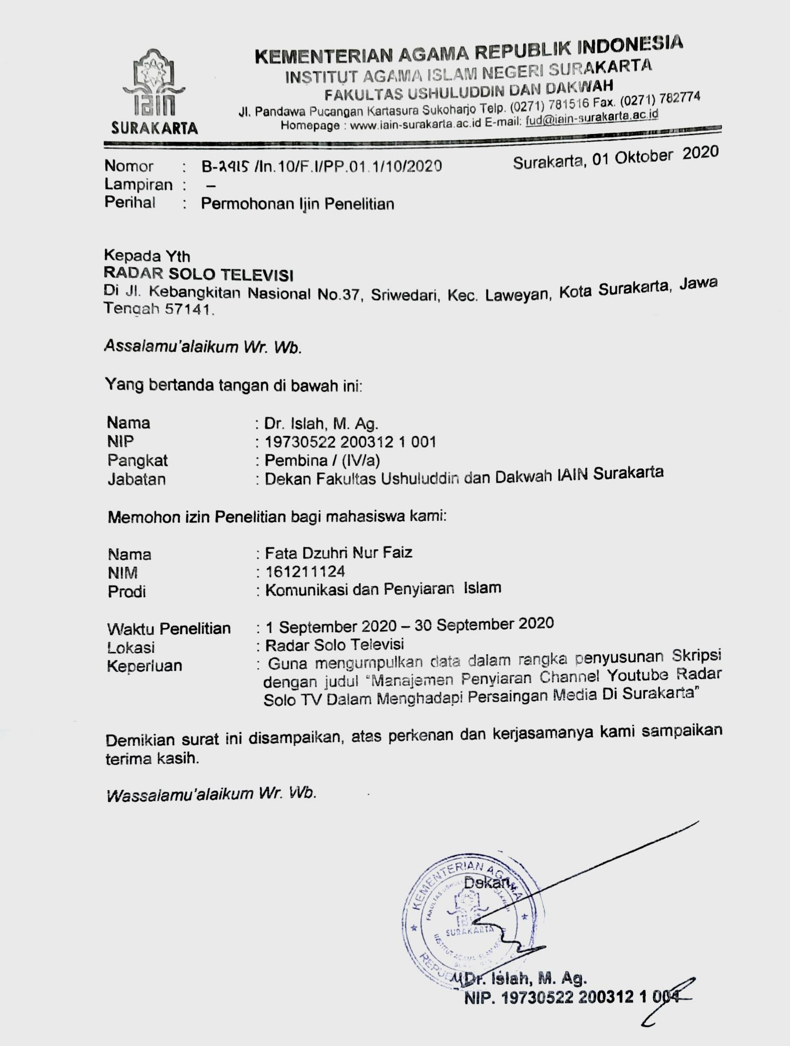

Lampiran 2. Surat Keterangan Telah Melakukan Penelitian
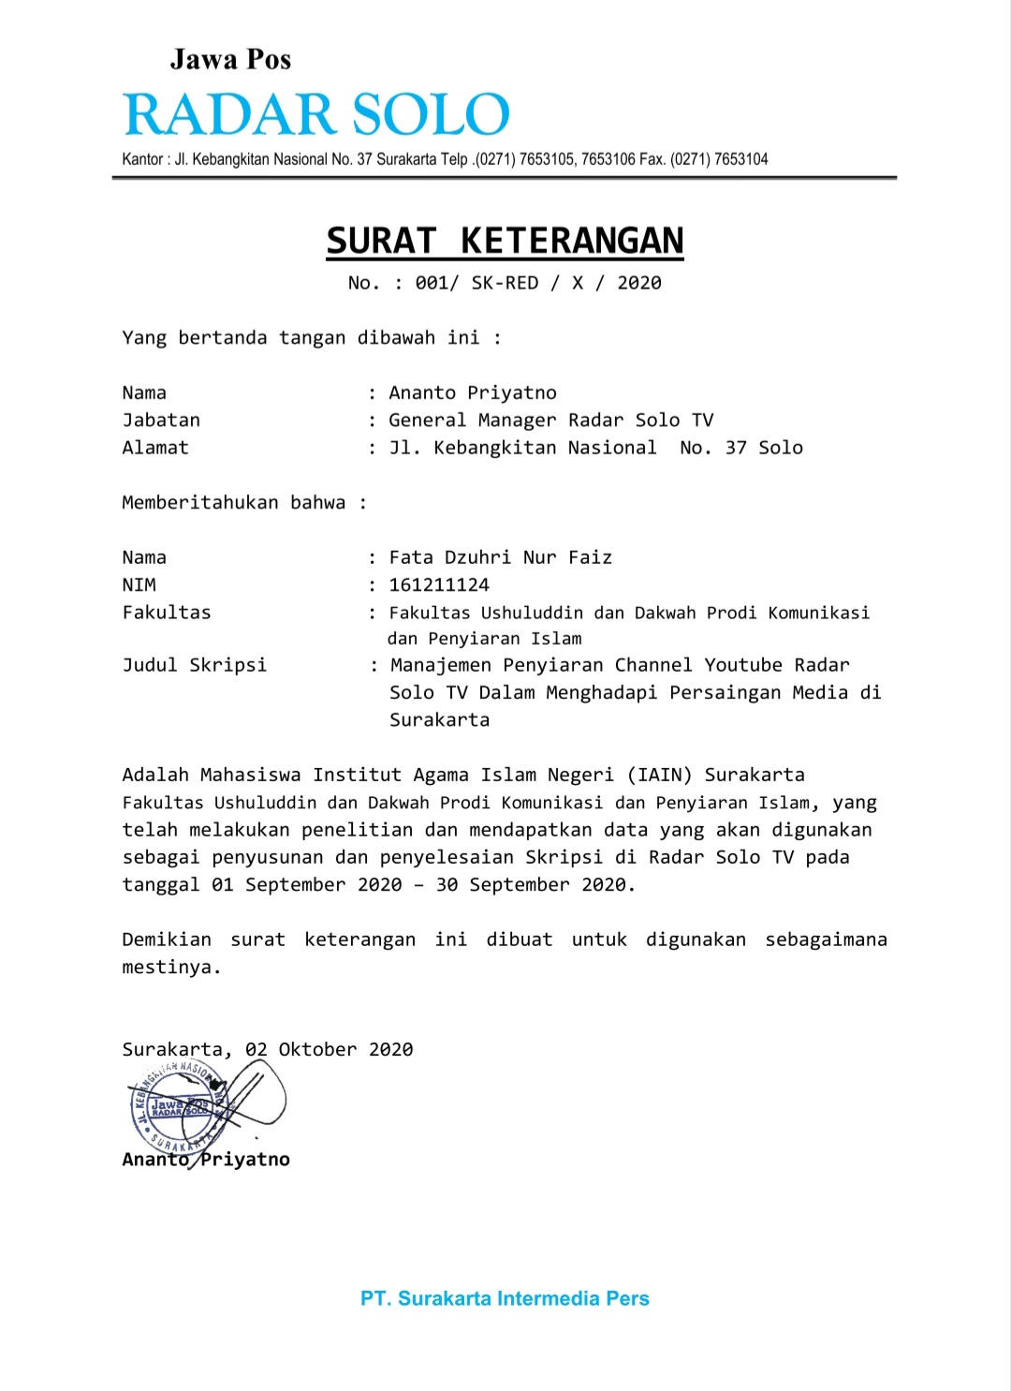

Lampiran 3. Struktur Organisasi Radar Solo dan Radar Solo TV
Struktur Organisasi Radar Solo
Organisasi Jawa Pos Radar Solo terdiri dari:
Direktur : Marsudi Nurwahid P
General Manager : Ananto Priyatno
Pemimpin Redaksi : Kabun Triyatno
Koordinator Liputan : Tri Wahyu Cahyono
Sekretaris Redaksi : Mia Hanny Chanafyah
Redaktur : Feri Ardi Susanto, Adi Prasetyawan, Syahaamah Fikria, Nikko Auglandy Urdian.
Reporter/Wartawan : Irawan Wibisono, Serafica Gischa Prameswari, Septina Fadia Putri, Antonius Christian, Silvester Kurniawan (Solo), Wibatsu Arisudewo, Iwan Wahyu Dwi Anggoro ( Wonogiri ), Rudi Hartono ( Karanganyar ) , Boy Rohmanto, Angga Purendra ( Klaten ) . Endro Supriyadi, Ahmad Khairudin ( Sragen ) , Tri Widodo ( Boyolali ) , Ragil Listiyoningsih ( Sukoharjo ) .
Fotografer : Damianus Bram, Arief Budiman
Grafis/Layout : Isa Anshori ( Koordinator ) ,Krisna Kusuma Patria, Hendra Cahyono Eka, Parkelo Wangen, Erik Oktafianto ( Desain Grafis)
Iklan : Joko Mulyono (Koordinator) , Taofik Kosid Ismadi, Yuni Haryanto, Edy Widodo, Rayanawati, Andri Ekawati, Prima Bayu Sulistyo, Krisna Guslumawan, Joko Sulistyo, Priyo Novi Purnomo, Bayu Wicaksono (Account Executive), Niken Dwi Hastutik (TO), Kartika Chandra Paramitha (Desain Iklan)
Pemasaran : Andi Aris Widiyanto (Manager Pemasaran), Khusna Munaya, Pamungkas Dony, Shinta Pujihastuti.
Keuangan/Admin/Umum : Resita Rika Aryani, Krisna Agus Tinarsih, Suprapti, Maharani Timur, Andiarsa, Yuliyanto, Herlambang, Iwan Eka Parwanto , Eko Setiyawan, Tukinem.
Divisi Online : Perdana Bayu Saputra, Iswara Bagus Novianto.
EO : Baskoro Raharjo.

Struktur Organisasi Radar Solo TV
Struktur organisasi yang dimiliki oleh Radar Solo TV hanya ada Redaktur, Editing, dan Wartawan. Tetapi dengan sumber daya manusia yang seadanya, Radar Solo TV tetap konsisten dengan berita-berita visual yang terupdate. Setiap hari mereka tidak pernah telat dengan mengupload satu atau dua berita ke Youtube.
Struktur organisasi nya yaitu :
Redaktur : Syahaamah Fikria
Editor : Perdana Bayu Saputra
Wartawan : Iswara Bagus Novianto

Lampiran 4. Transkip Wawancara 1

Nama : Syahaamah Fikria
Usia : 34 Tahun
Jabatan : Redaktur Radar Solo TV
Tanggal : Senin 20 Juli 2020 pukul 15.00 WIB dan Kamis 3 September 2020 pukul 15.00 WIB

            - Bagaimana proses pengorganisasian di Radar Solo TV agar berjalan dengan baik ?
Kalau khusus di Radar Solo TV kita paling atas adalah Direktur. Direktur ini sekaligus di Radar Solo nya itu satu paling atas, di bawahnya ada general manager, di bawahnya lagi ada kordinator ini khusus Radar Solo TV nya, kemudian di bawah kordinator ada redaktur , nah redaktur ini di bawah nanti bertanggung jawab di news dan video. Selain itu ada kordinator keuangan atau kordinator iklan, dia ini yang mengurusi tentang bisnis nya Radar Solo TV jadi dia yang mengurus tentang iklan, klien, dan sebagainya yang berhubungan dengan Radar Solo TV.
            - Apa saja kendala dalam menjalankan manajemen penyiaran?
Pada dasarnya tidak ada kendala yang berarti, jujur karena Radar Solo TV ini terbentuk masih seumur jagung belum ada lima tahun, jadi kita masih melakukan perbaikan dan penyempurnaan agar menjadi channel TV berbasis Youtube yang memang profesional dan lebih baik lagi. Memang kendala nya lebih ke penyempurnaan SDM, penyiarannya sendiri dan lainnya.
            - Bagaimana cara mengatasi kendala tersebut?
Untuk mengatasi kendala tersebut kita lebih banyak berkomunikasi , diskusi, belajar kaya misalnya videografer lebih banyak belajar ke lapangan, terus kaya redaktur, penulis naskah juga banyak belajar dari orang-orang luar juga. Terkadang kita kalau kekurangan crew seperti kameramen yang benar-benar ahli dalam bidang nya kita kadang memanggil temennya Perda yang benar-benar bisa mengoprasikan kamera dan hasilnya bagus. Kayak kemarin kita di suruh bikin company profil sebuah perusahaan, kita di bantu temennya Perda itu.
            - Apa saja isi konten dari Radar Solo TV?
Untuk konten di Youtube Radar Solo TV tetap news, kemudian sebagian juga ada konten feature, talkshow, dan hiburan. Hampir 90% konten di Radar Solo TV adalah news.
            - Bagaimana Radar Solo TV dalam menghadapi persaingan media?
Selain itu dari sisi bisnis tentu kita lebih banyak mendekatkan diri ke instansi-instansi, kita mengedukasi klien-klien bahwa saat ini informasi itu di angkat tidak hanya di cetak atau online tetapi juga lewat visual. Misalnya live streaming di instansi-instansi seperti undian berhadiah dari sebuah perusahaan yang sedang menggelar kompetisi virtual, kita lebih banyak mengedukasi klien entah itu perusahaan atau instansi bahwa saat ini informasi bisa di publikasikan lewat visual yaitu lewat Youtube.
            - Bagaimana proses perencanaan manajemen penyiaran di Radar Solo TV?
Proses awal perencanaan tim Radar Solo TV yakni rutin menggelar meeting sepekan sekali untuk koordinasi dan brainstorming terkait materi-materi apa yang bisa diangkat menjadi berita. Setelah beberapa tema terpilih, dilakukan breakdown, diantaranya membuat story line, peralatan produksi yang dibawa, jumlah tim yang ikut serta, dan lain sebagianya.
Sampai saat ini karena memang ini channel nya Radar Solo TV kita fokus ke Solo dan sekitarnya eks krasidenan Surakarta, bagaimana kita menjadi channel TV berbasis Youtube yang mengakomodasi informasi di eks krasidenan Surakarta dan sekitarnya. Tidak menutup kemungkinan nasional, tetapi saat ini kita fokus di eks krasidenan Surakarta dan sekitarnya baik itu dari sisi konten politik, hiburan, olahraga dan sebagianya. Kita juga untuk menghadapi persaingan di Solo ini, kita mengunggulkan informasi di Solo, apa saja yang di butuhkan masyarakat di Solo ini yang ingin tahu berita di Solo, kita juga mengangkat hal-hal yang memang sebenarnya belum banyak di ketahui, kita lebih banyak konten dalam satu hari kita bisa tiga sampai empat konten. Jadi, informasi yang memang itu visual tentang Solo dan sekitarnya itu biasanya kan kalau Solo lebih banyak berita online atau cetak, nah kita ingin menyajikan informasi tentang Solo dan sekitarnya dalam bentuk visual dan juga lebih dalam membahas tentang informasi, lebih luas jangkauannya, kita juga mengangkat sisi lain dari eks krasidenan Surakarta yang mungkin belum banyak yang mengangkat dari sisi visual.
            - Bagaimana cara redaktur dalam memberi arahan kepada bawahannya?
Pengarahan oleh redaktur, redaktur harus bertanggung jawab, baik saat pra, pelaksanaan, hingga pasca produksi. Untuk itu redaktur harus selalu memastikan semua proses berjalan sesuai jalur. Saat rapat tema, redaktur ikut mengarahkan pembuatan story line sesuai tema yang dipilih. Dirumuskan juga beberapa opsi atau alternatif story line karena sebagai antisipasi jika terjadi sesuatu hal tak terduga di lapangan.
            - Bagaimana cara redaktur memberi pengawasan kepada bawahnnya ?
Kebetulan, redaktur atau sutradara di Radar Solo TV juga merangkap sebagai scripwriter, sehingga sekaligus membuat dan mengedit naskah untuk VO. Selama proses editing video, redaktur ikut serta dalam mengawal editor hingga video siap untuk di upload.

Lampiran 5. Transkip Wawancara 2

Nama : Perdana Bayu Saputra
Usia : 31 Tahun
Jabatan : Editor Radar Solo TV
Tanggal : Jum’at 24 Juli 2020 pukul 15.00 WIB dan Kamis 3 September 2020 pukul 15.00 WIB

            - Bagaimana proses editing video dari awal sampai akhir ?
Kalau untuk proses editing video dari awal sampai akhir yaitu menunggu video dari videografer masuk dari email, di download satu persatu kemudian langsung di rangkai dan di edit sesuai dengan perintah redaktur. Untuk aplikasi nya memakai premier pro. Proses editing masih ada yaitu VO, untuk VO menunggu dari redaktur dulu yang membuat naskah VO, lalu melakukan perekaman di komputer memakai microfon lalu di edit di potong hal-hal yang tidak diperlukan, kemudian di masukan ke video
            - Apa saja yang menjadi kendala saat proses editing?
Untuk kendala yang dihadapi sih biasanya pc atau komputernya nge crash tetapi itu jarang terjadi. Memang kendala nya lebih ke penyempurnaan SDM, penyiarannya sendiri dan lainnya. Di Radar Solo TV ini terdiri dari editor sama videografer satu, dan mbak ria itu sebagai redaktur yang membuat tulisan narasi dll, videografer atau wartawan mengambil gambar, editor ngedit dan motong gambar, nah itu videografer sehari satu sampai dua video dan minimal sehari ada satu yang masuk Youtube.
            - Bagaimana cara mengatasi kendala tersebut?
Untuk mengatasi kendala tersebut kita lebih banyak berkomunikasi , diskusi, belajar kaya misalnya videografer lebih banyak belajar ke lapangan, terus kaya redaktur, penulis naskah juga banyak belajar dari orang-orang luar juga.
            - Bagaimana cara mengemas isi konten agar diminati banyak viewer?
Untuk mengemas isi konten agar di minati oleh masyarakat kita mencari isu-isu yang sedang kekinian, menarik, dan unik, intinya yang tidak termakan oleh waktu seperti liputan makanan, dan juga berita yang baru yang belum banyak di ungkap oleh media lain.
            - Bagaimana perencanaan untuk membuat video yang bagus?
Untuk membuat video yang bagus kita seminggu sekali kita ada rapat menentukan minggu ini mau buat apa dengan redaktur dan videografer. Untuk software yang buat edit video itu kita pakai premier pro, untuk yang seperti membuat bamper atau logo-logo itu pakainya corel atau photosop dan animasi biasanya after efek
            - Apa saja isi konten yang di sajikan?
Dengan SDM kita yang seadanya, kita tetap harus melayani masyarakat kita dengan berita-berita yang terupdate dengan konsisten mengupload konten-konten di Youtube satu hari minimal satu berita. Untuk konten di Youtube Radar Solo TV tetap news, kemudian sebagian juga ada konten feature, talkshow, dan hiburan. Hampir 90% konten di Radar Solo TV adalah news.

Lampiran 6. Dokumentasi
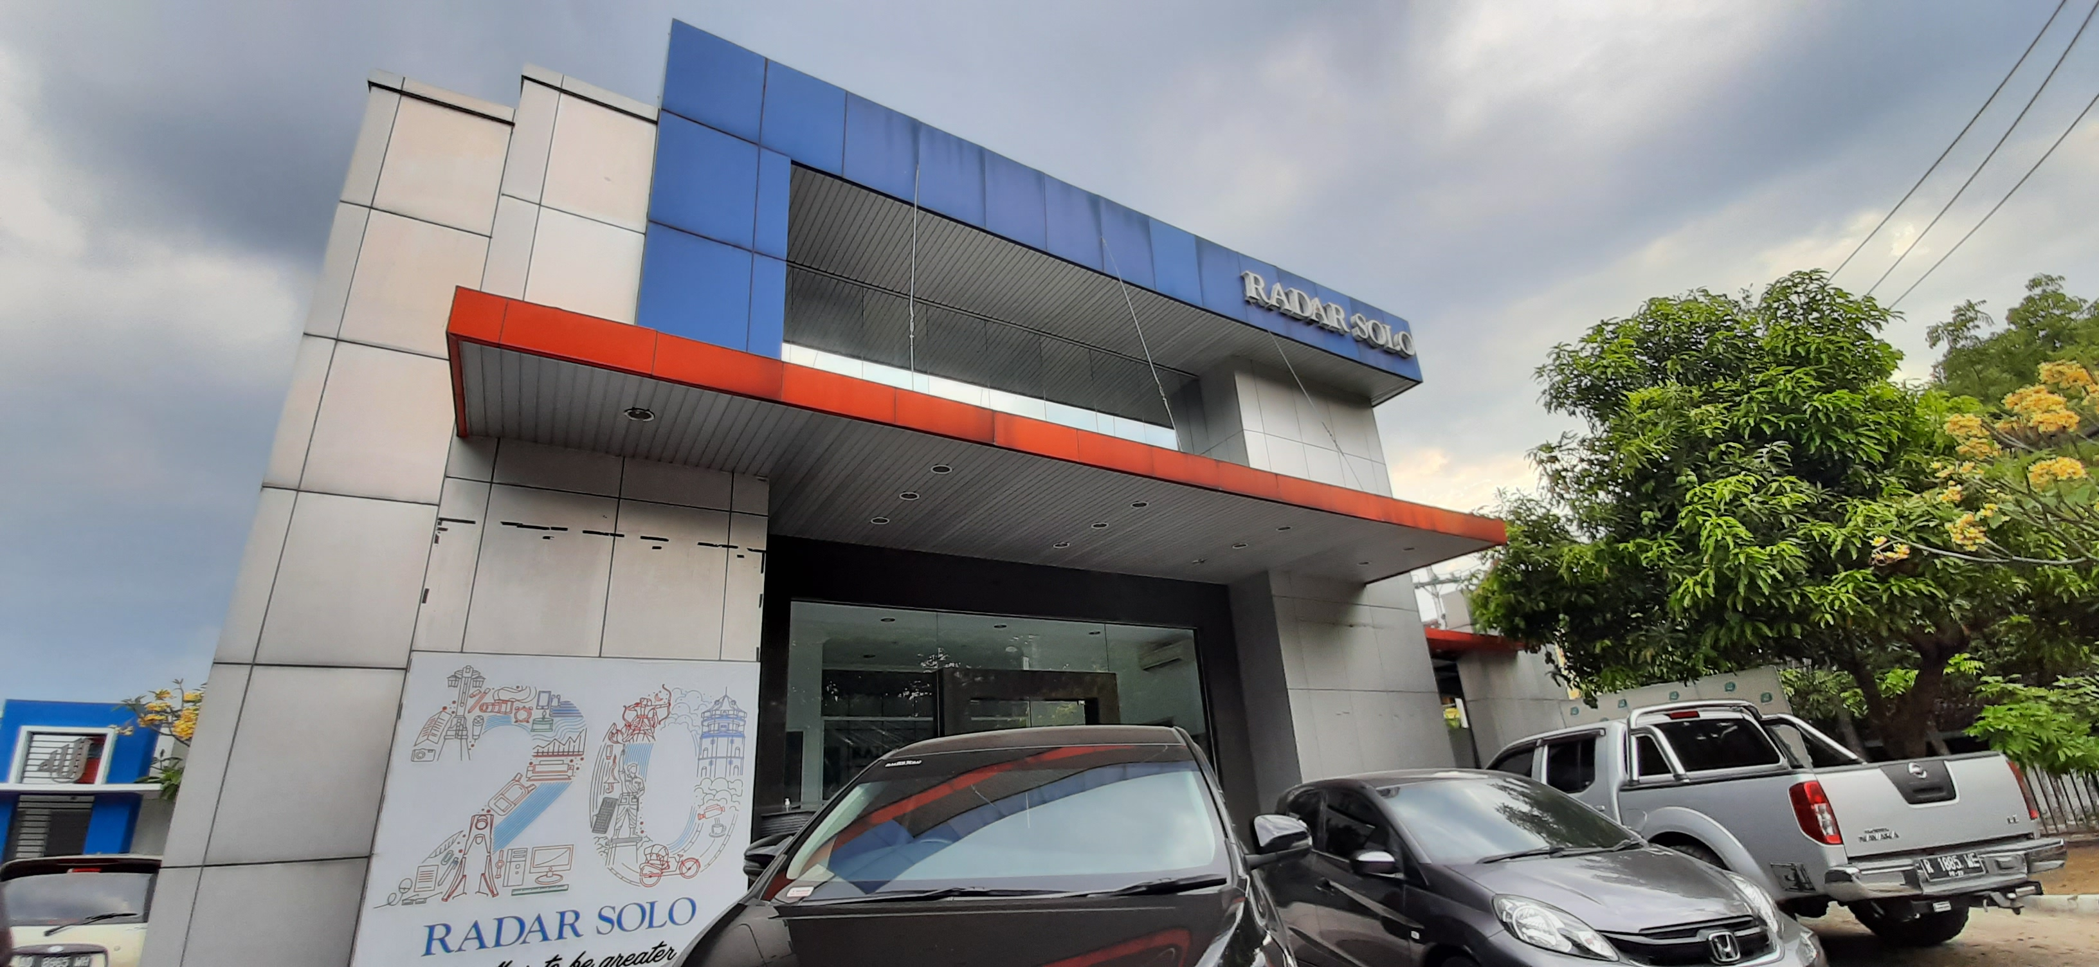
Foto Kantor Radar Solo, 3 September 2020 pukul 16.29 WIB
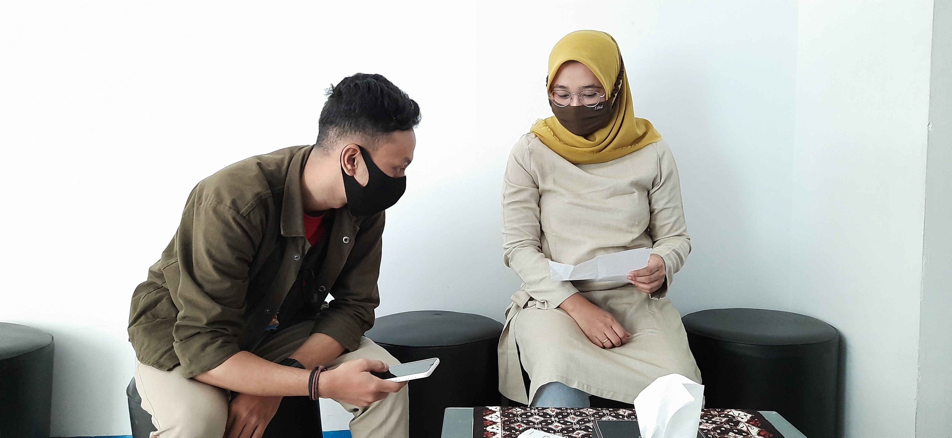
Foto Wawancara dengan Redaktur Radar Solo TV, 3 September 2020 WIB pukul 15.00 WIB

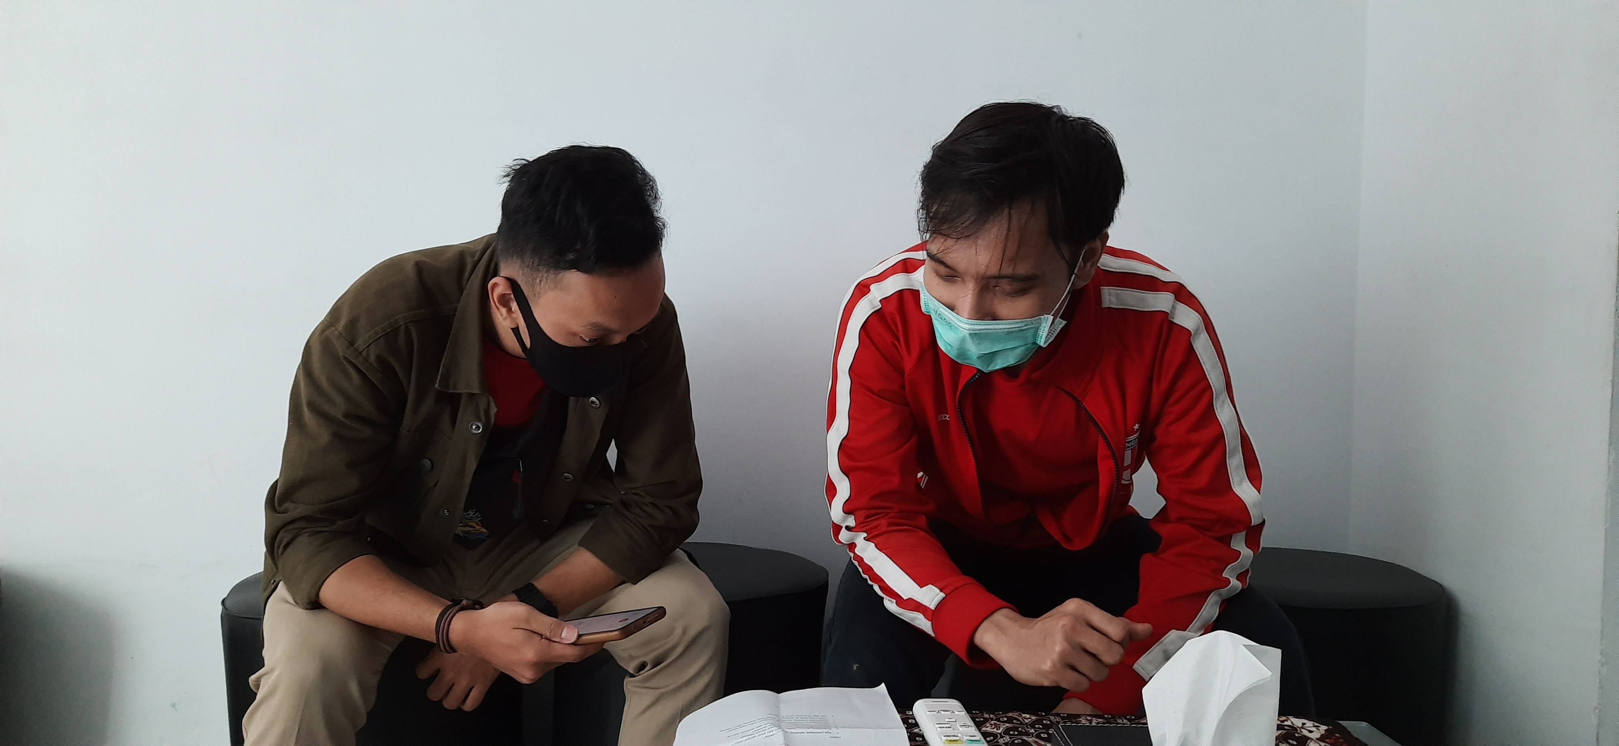
Foto Wawancara dengan Editor Radar Solo TV, 3 September 2020 pukul 15.00 WIB
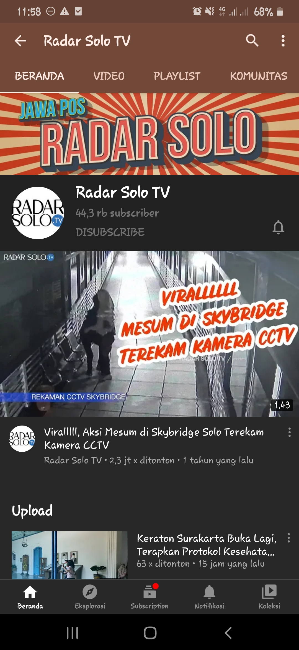
Foto Screenshoots Halaman Depan Channel Youtube Radar Solo TV, 10 November 2020 pukul 11.58 WIB

